“一件事”操作指南
- 居住证一件事
①登入辽宁政务服务网，点击一件事办理
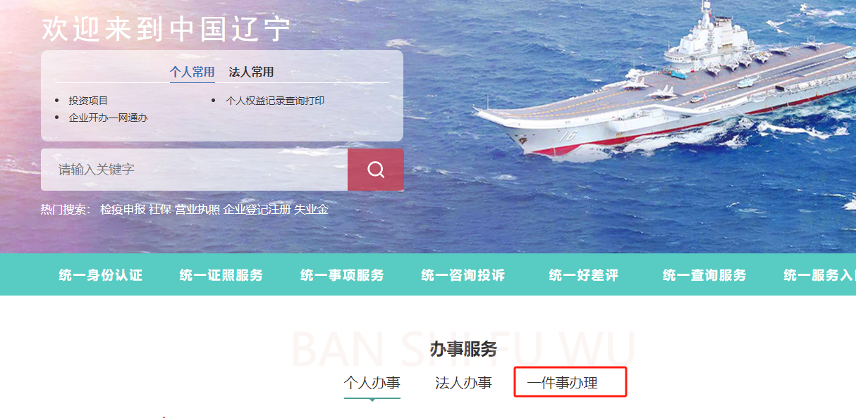
②点击居住证一件事立即办理
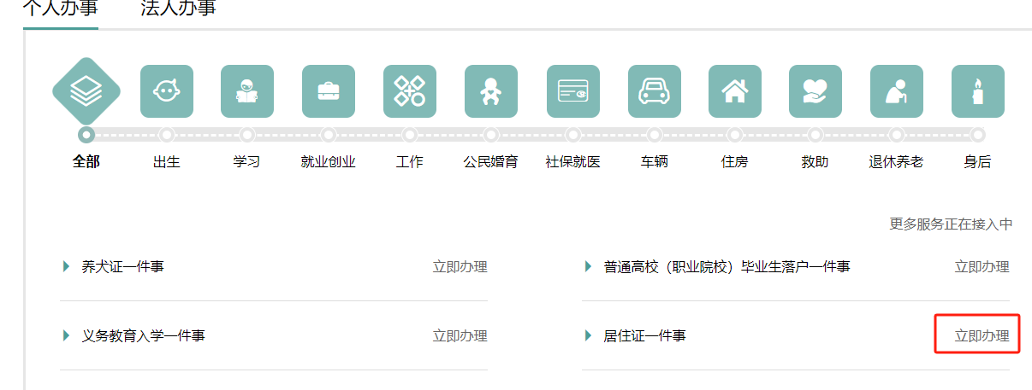
③点击立即办理
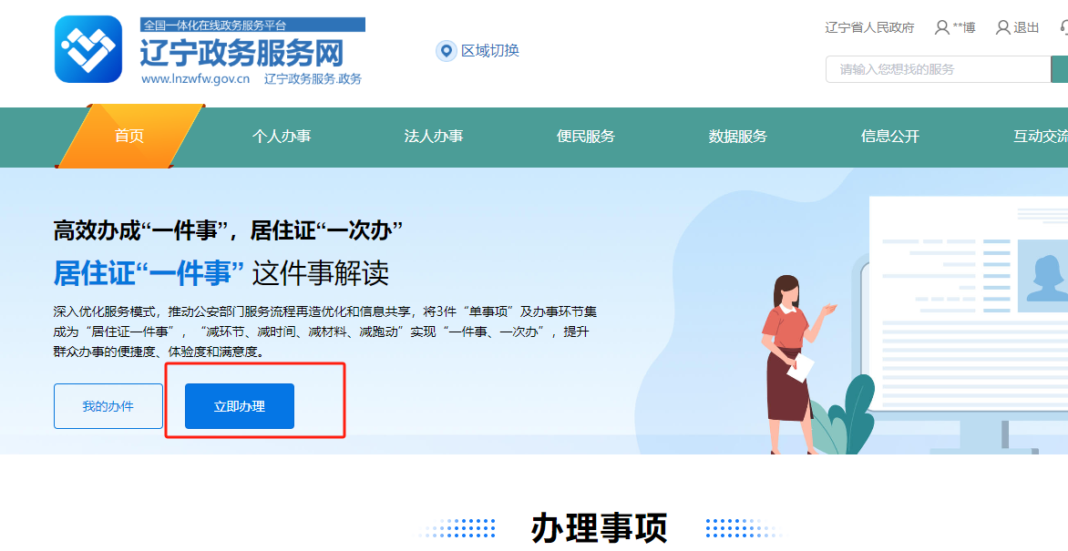
④点击鞍山市，鞍山市本级
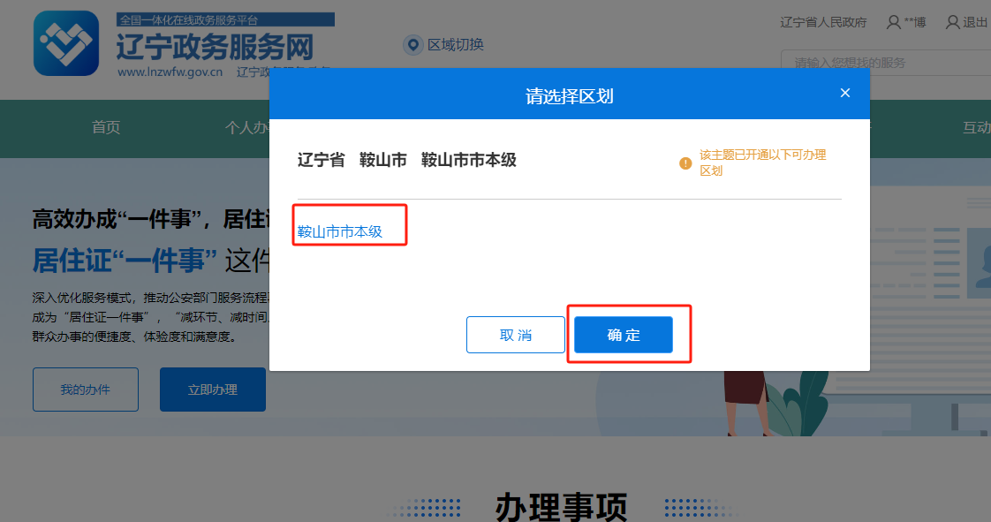
⑤选择相对应的情形
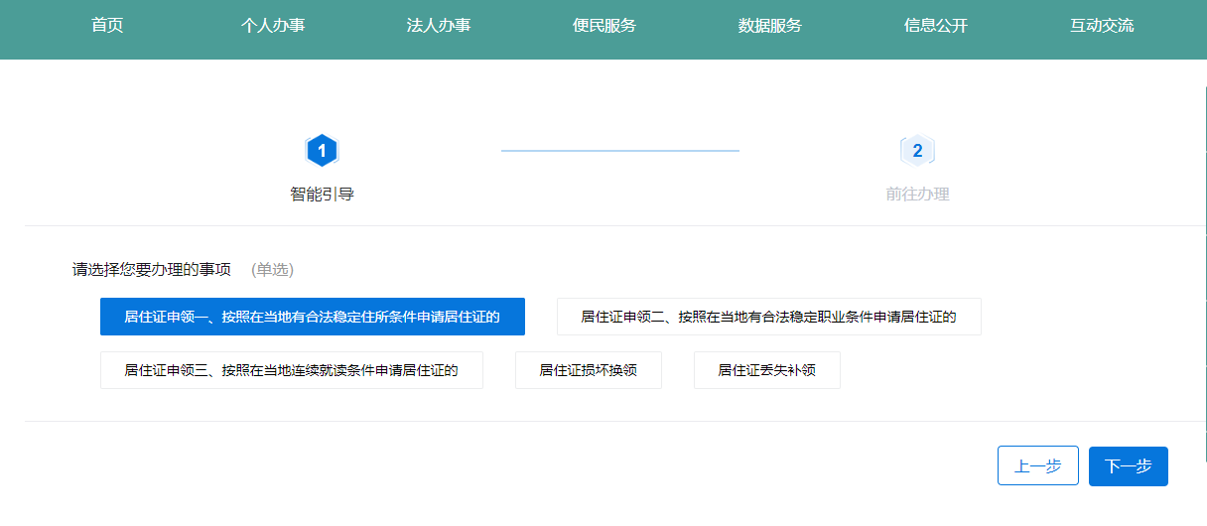
⑥点击办理
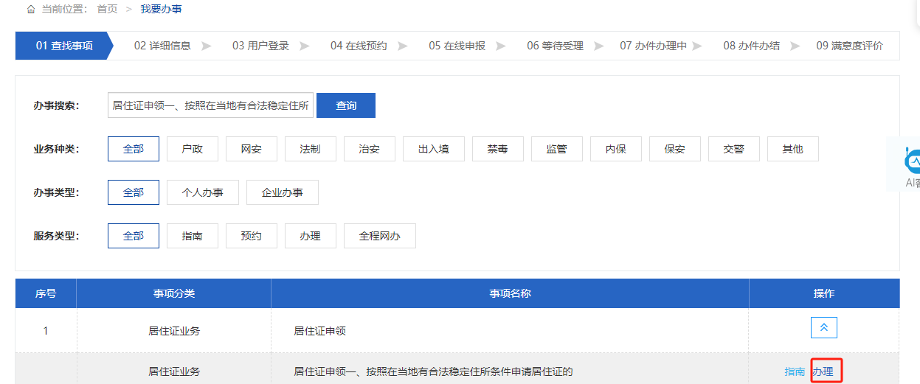

⑦选择对应的办事窗口
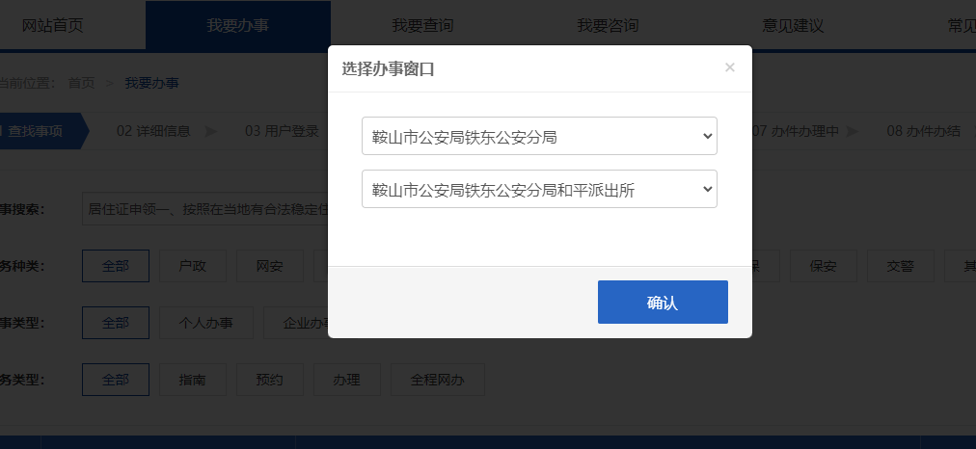
⑧填写相应信息，上传相应材料
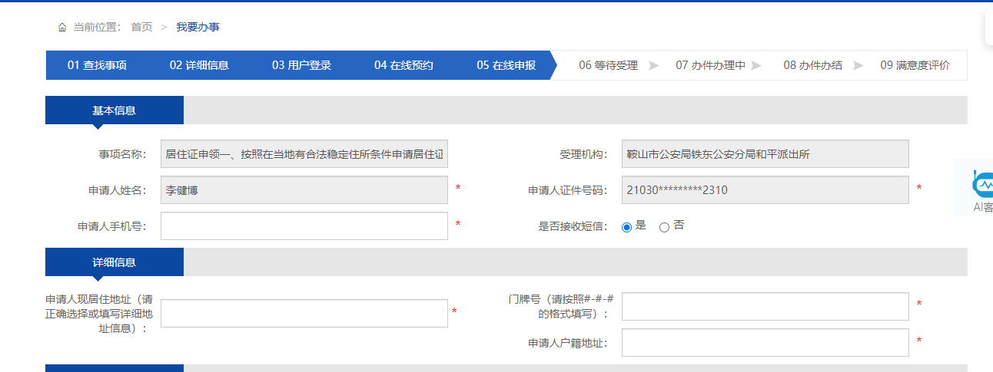
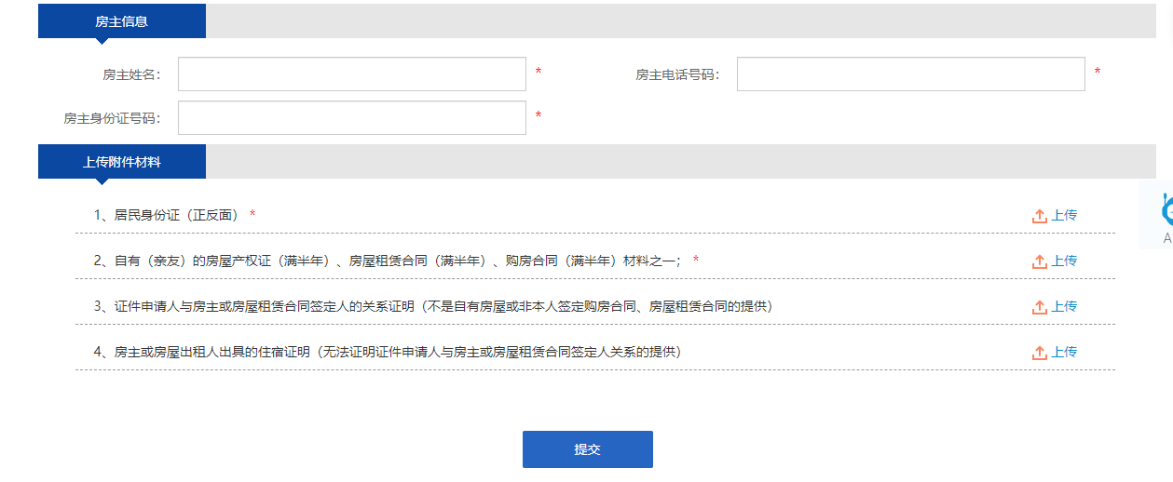

2.养犬证一件事
①登入辽宁政务服务网，点击一件事办理
②点击居住证一件事立即办理
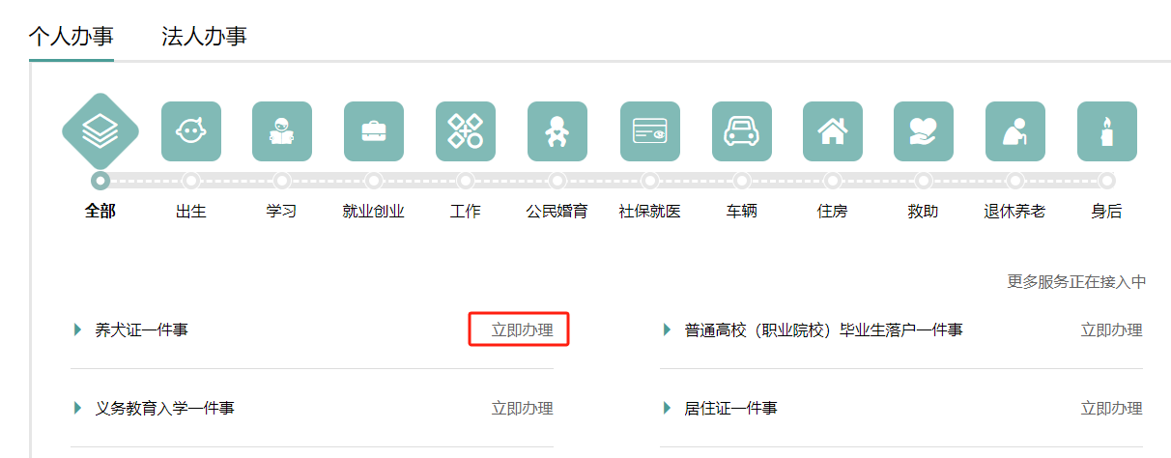③点击立即办理
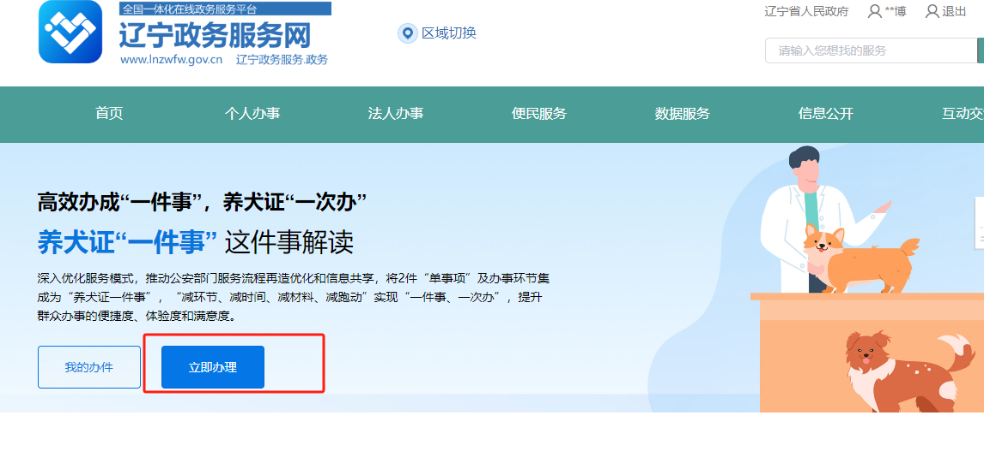

④点击鞍山市，鞍山市本级
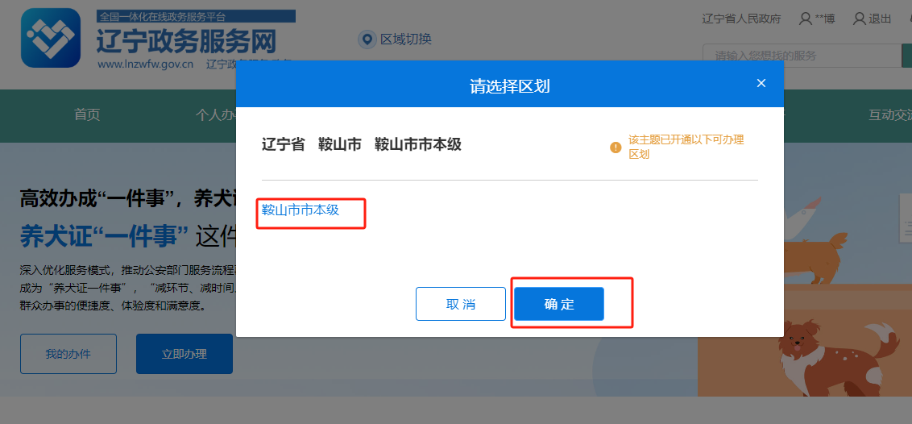
⑤选择对应的情形，点击下一步
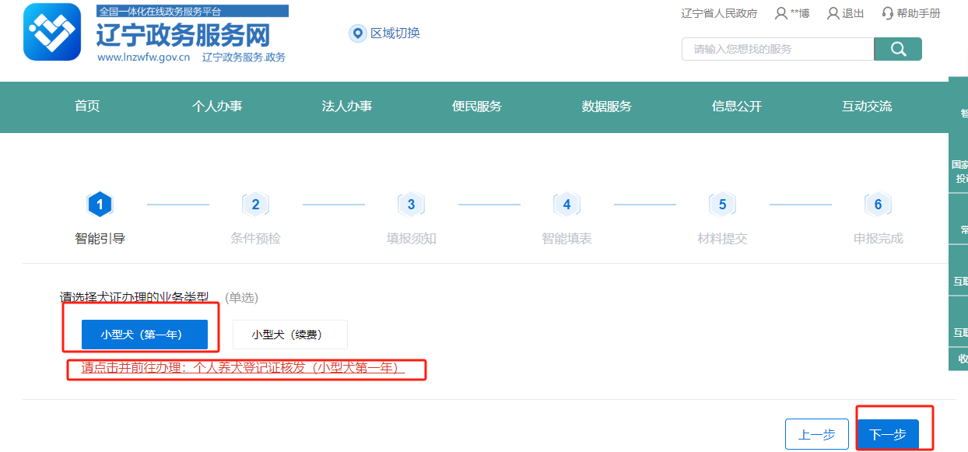
⑥点击办理
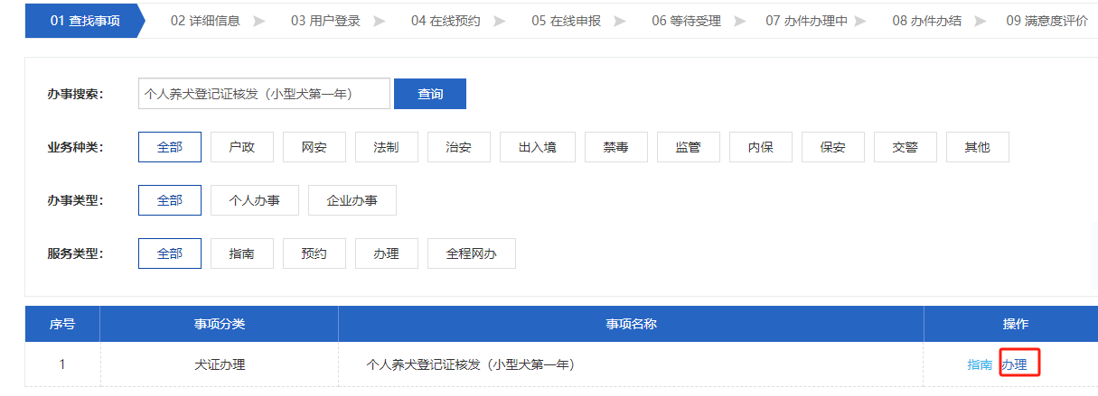

⑦选择对应的窗口
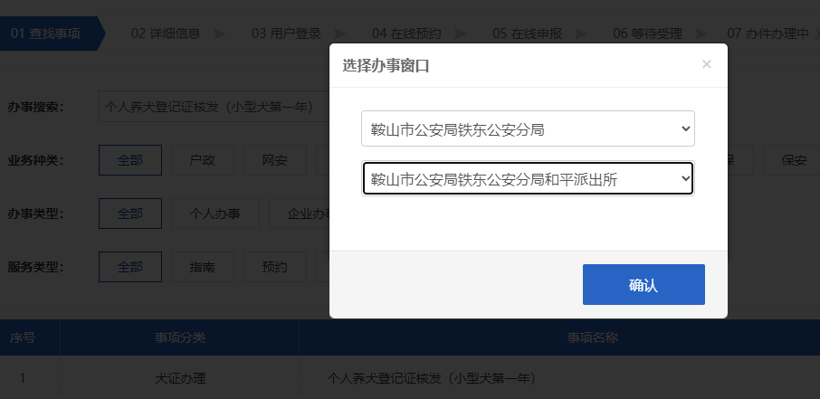

⑧填写相应的信息，上传相应的材料，点击提交
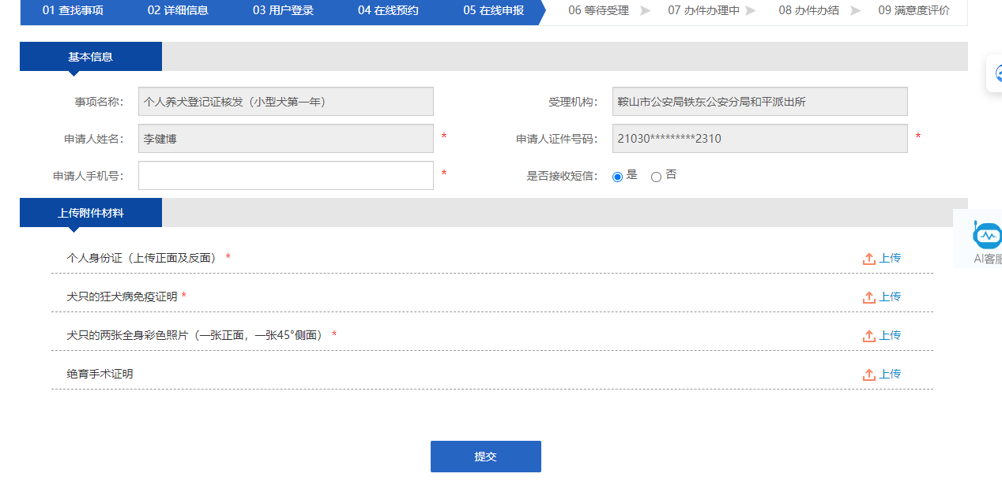
3.我要开饭馆一件事
①登入鞍山市政务服务网，点击一件事办理
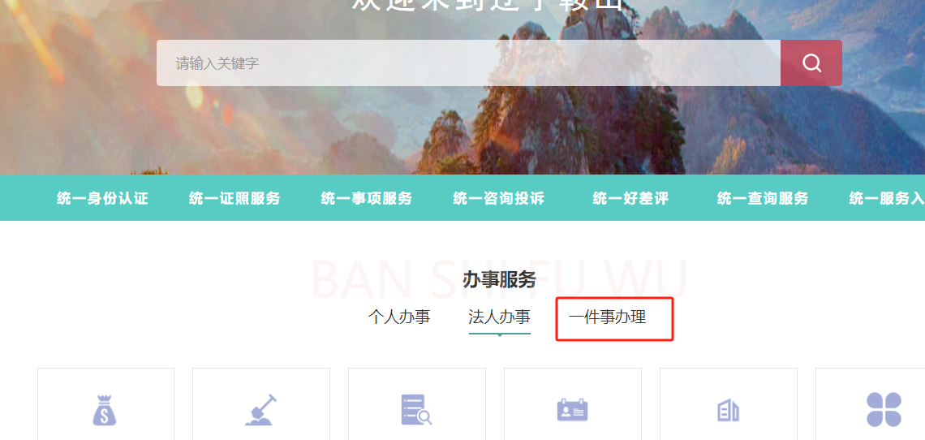

②选择法人主题，点击“我要开饭馆”，点击立即办理
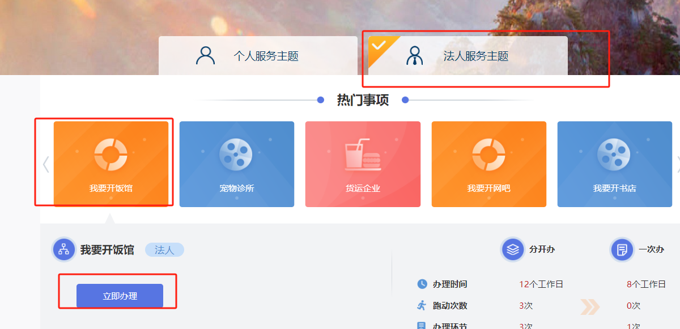

③选择铁东区
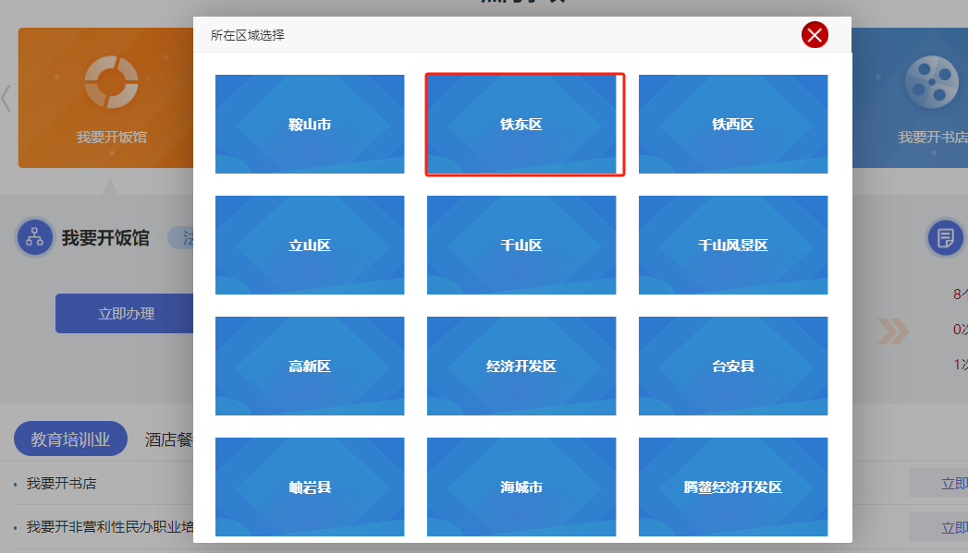
④选择对应的企业类型，点击下一步
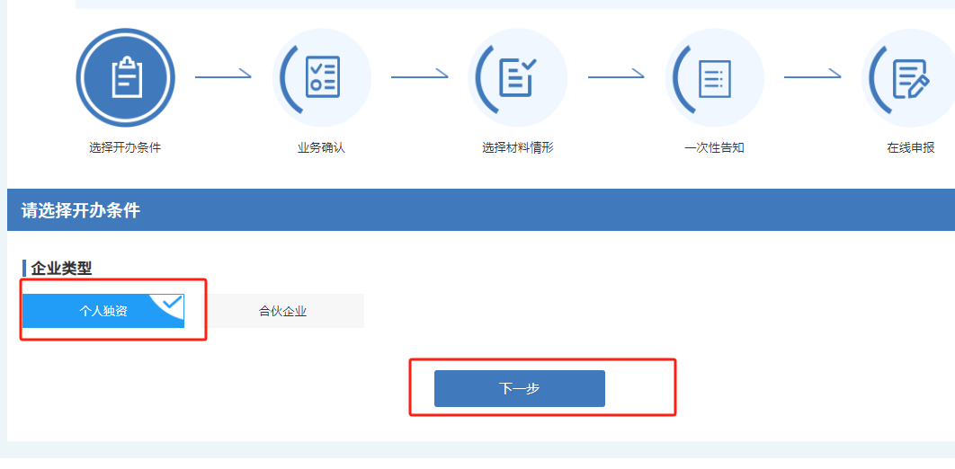

⑤选择相对性的业务
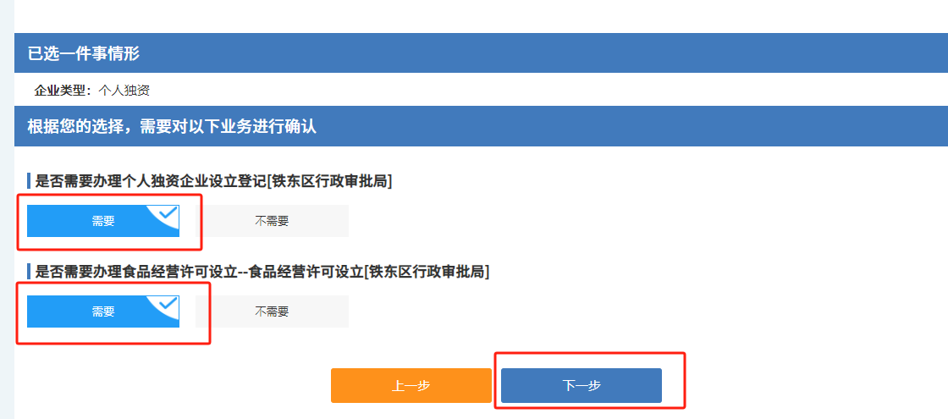

⑥填写相应的信息，上传相应的材料
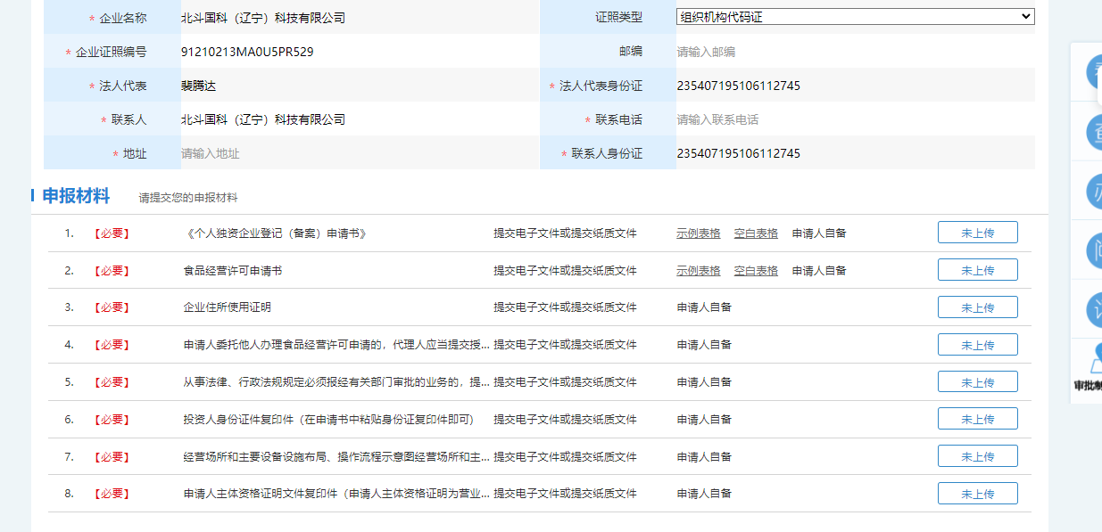
4.新生儿一件事
①登入鞍山市政务服务网，点击一件事办理

②选择个人主题，点击新生儿一件事，点击立即办理
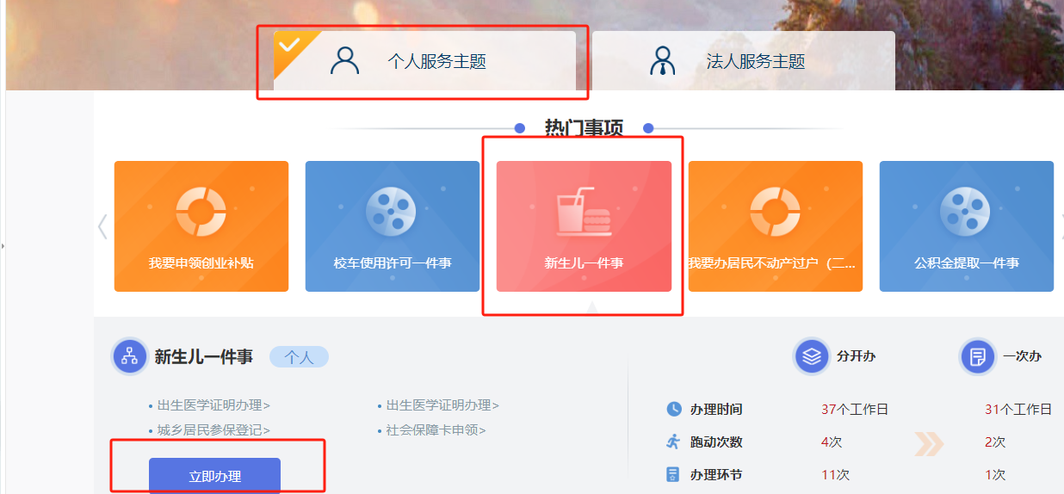

③选择铁东区
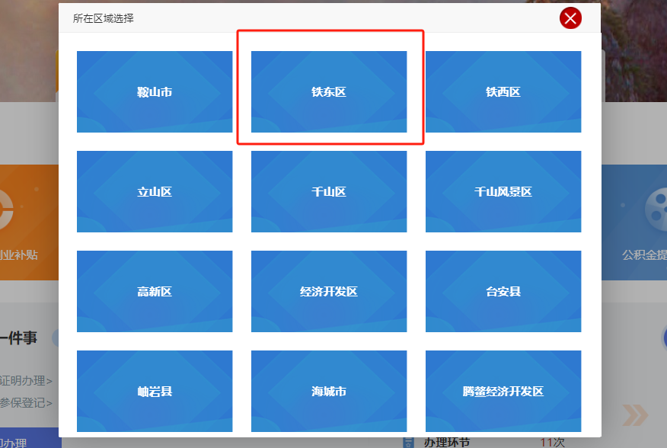
④选择相对应的开办条件
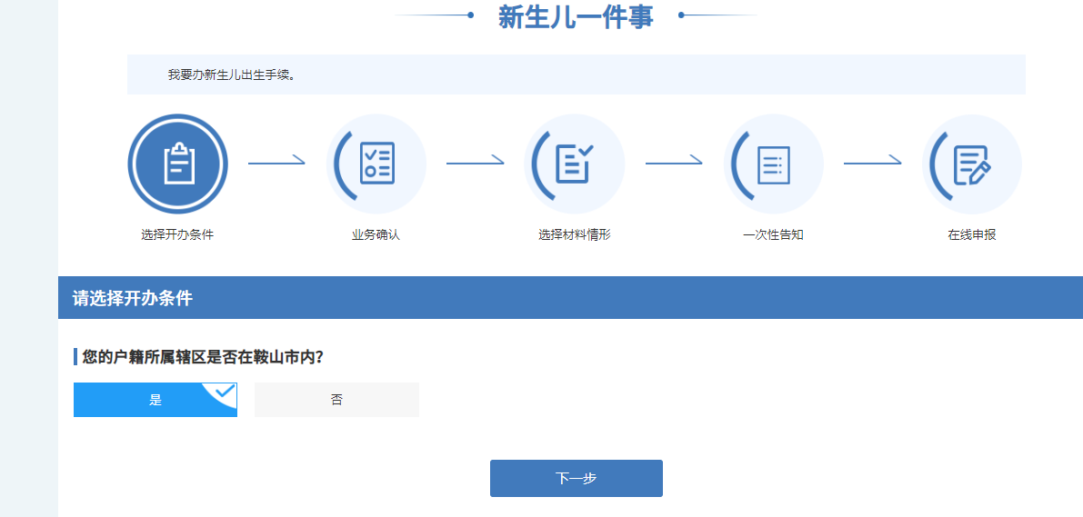

⑤选择所需要的业务
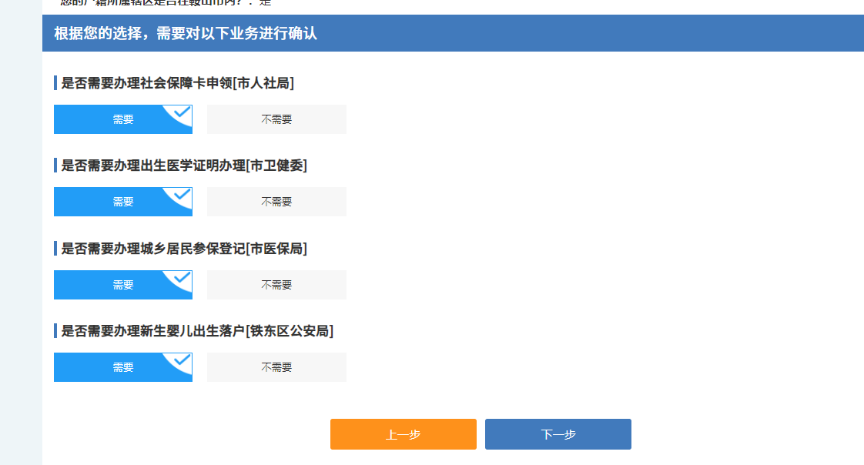

⑥填写相应的信息，上传相应的材料
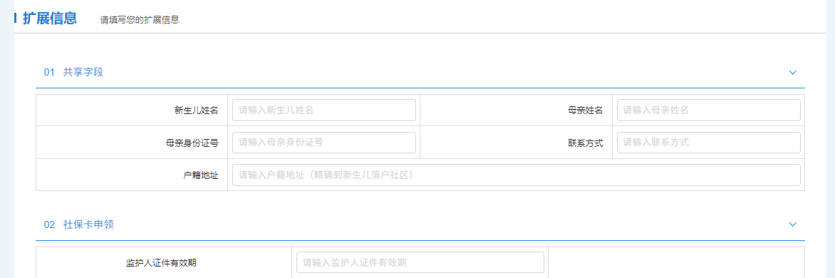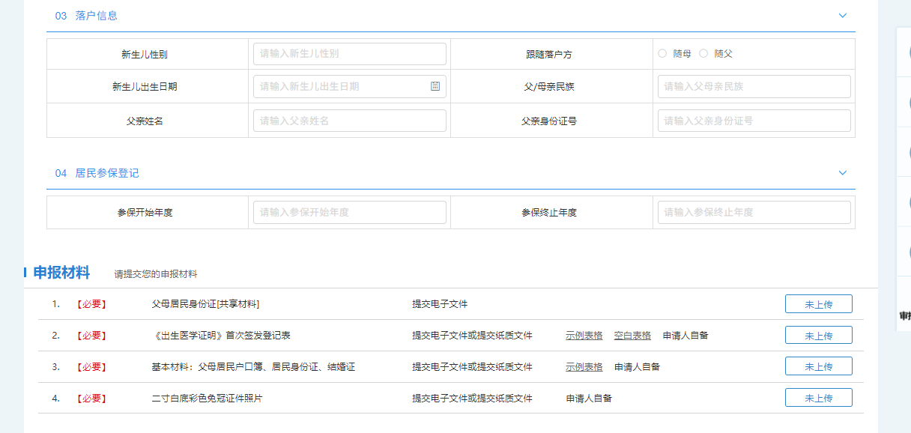

5.身后一件事
①登入鞍山市政务服务网，点击一件事办理

②选择个人服务主题，点击身后一件事，点击立即办理
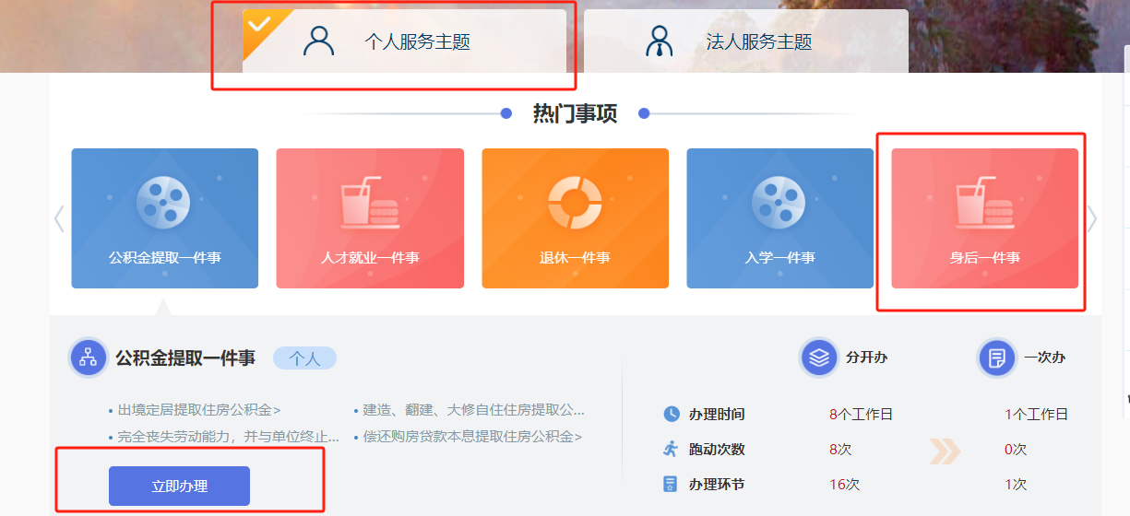
③选择铁东区
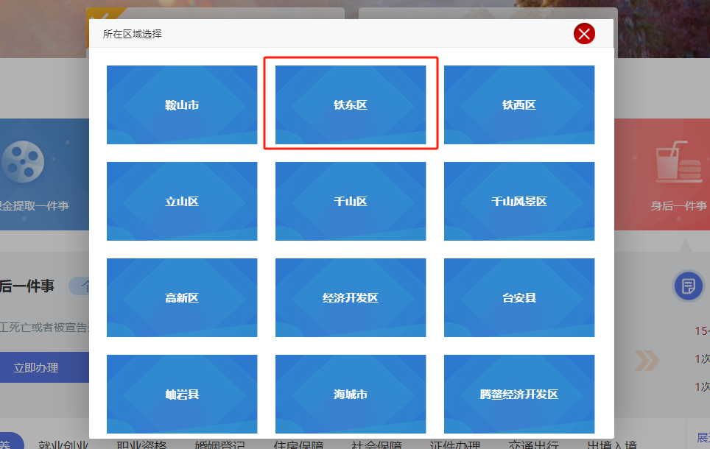

④选择开办条件
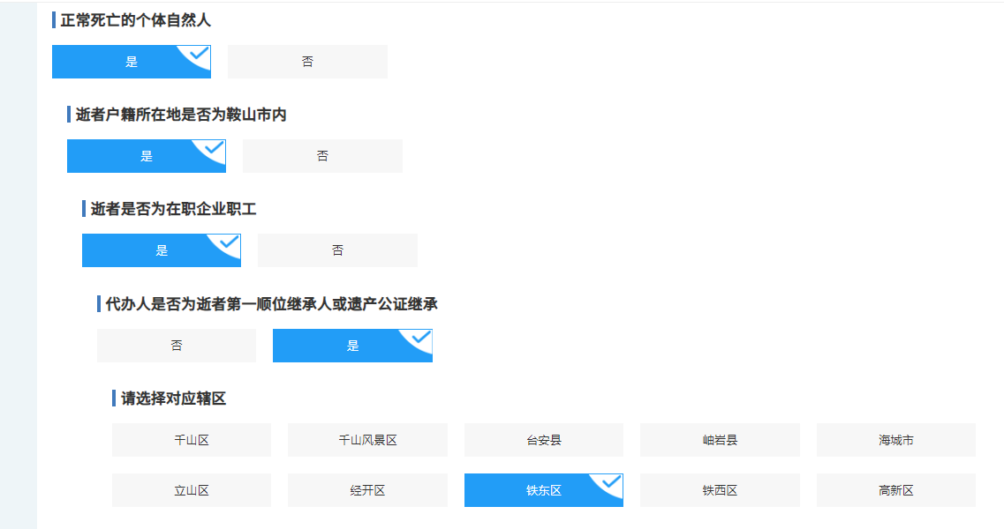
⑤选择相应的业务
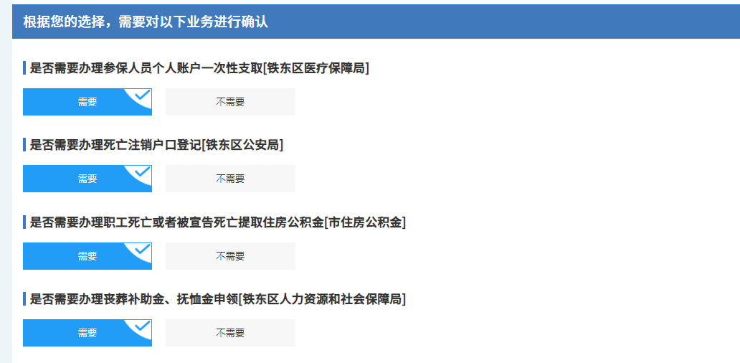
⑥填写相应的信息，上传相应的材料
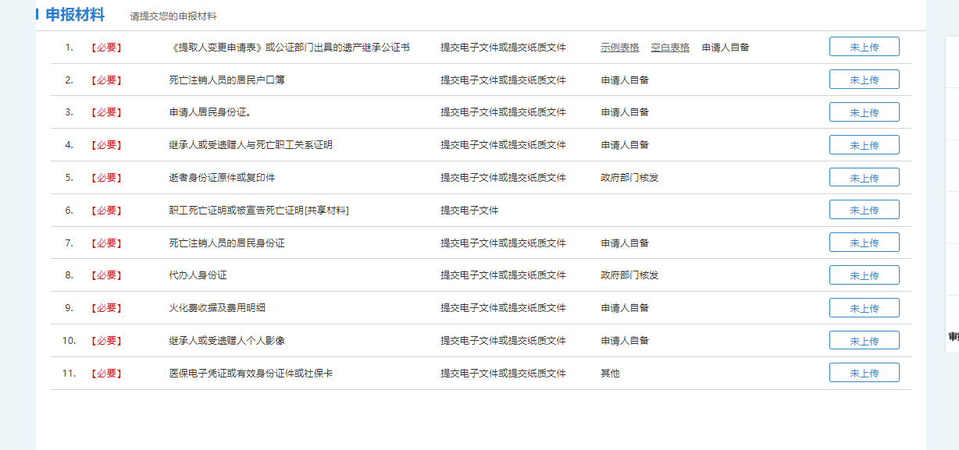

6.普通高校（职业学院）毕业生落户一件事
①登入辽宁政务服务网，点击一件事办理
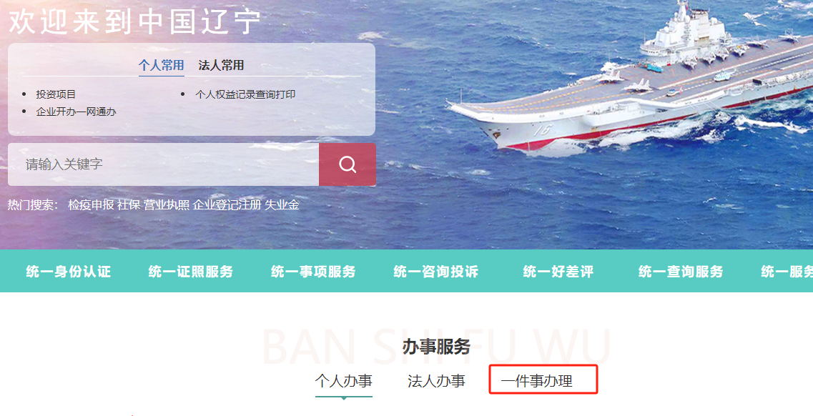

②点击个人办事，选择普通高校（职业院校）毕业生落户一件事
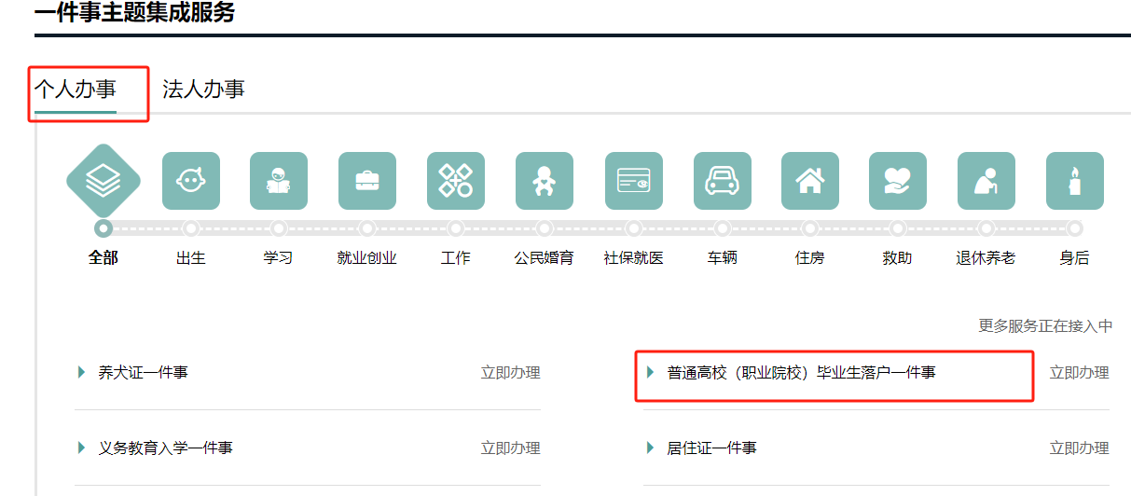
③点击立即办理，选择对应区划
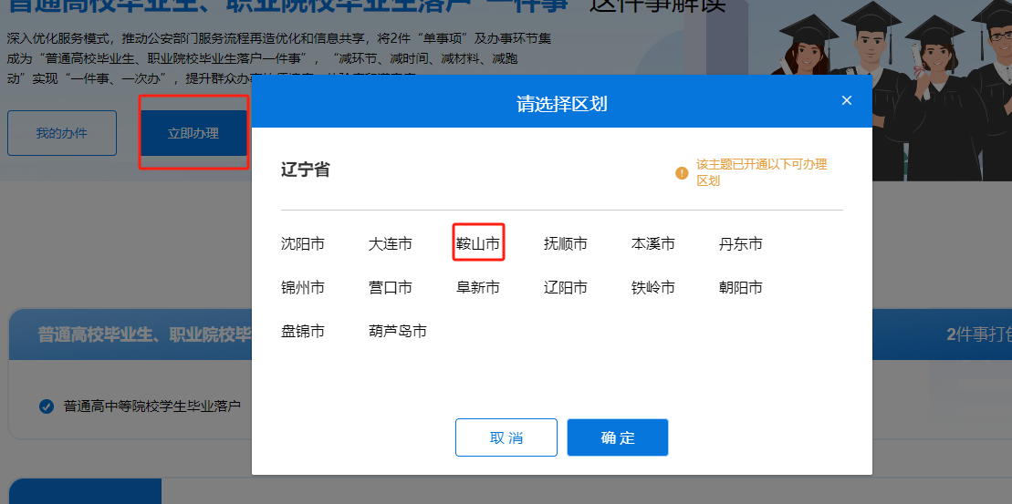

④选择需要办理的事项
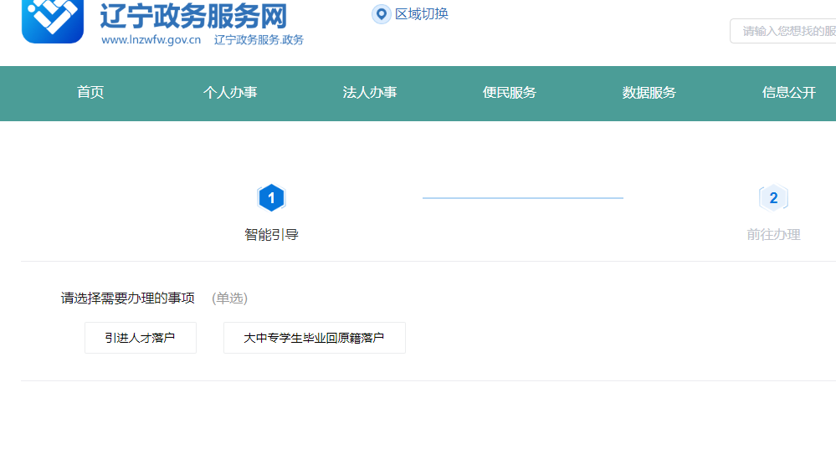⑤点击办理
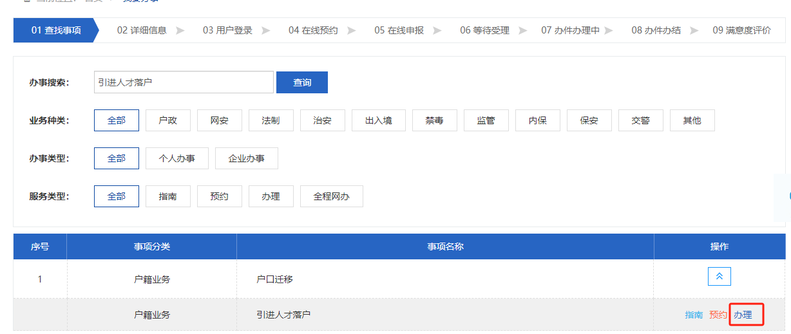
⑥选择对应的办事窗口
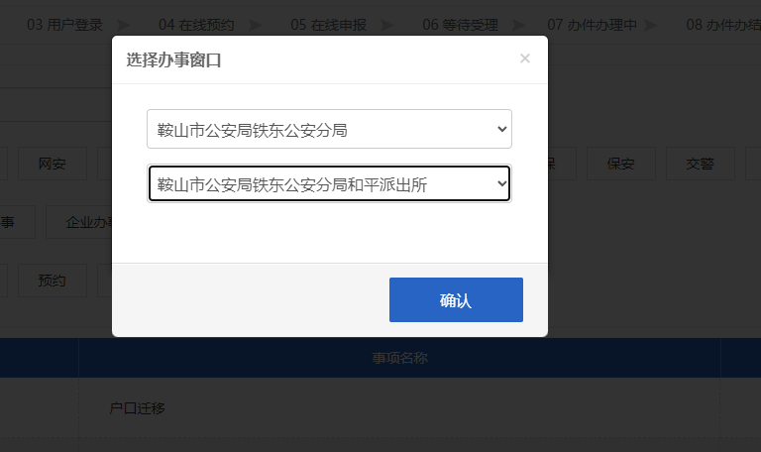

⑦完善相应信息，上传相应材料
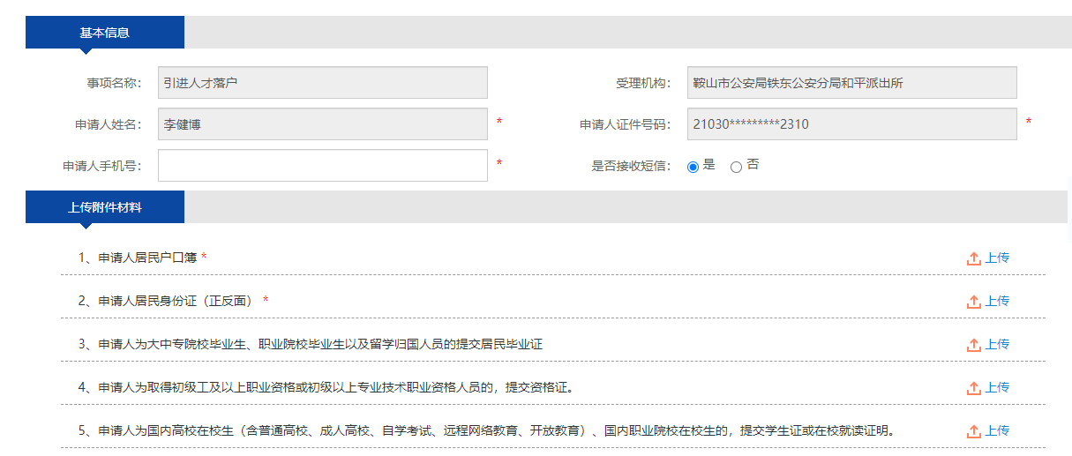
- 我要办人力资源服务许可审批
①登入鞍山市政务服务网，选择铁东区，点击一件事办理
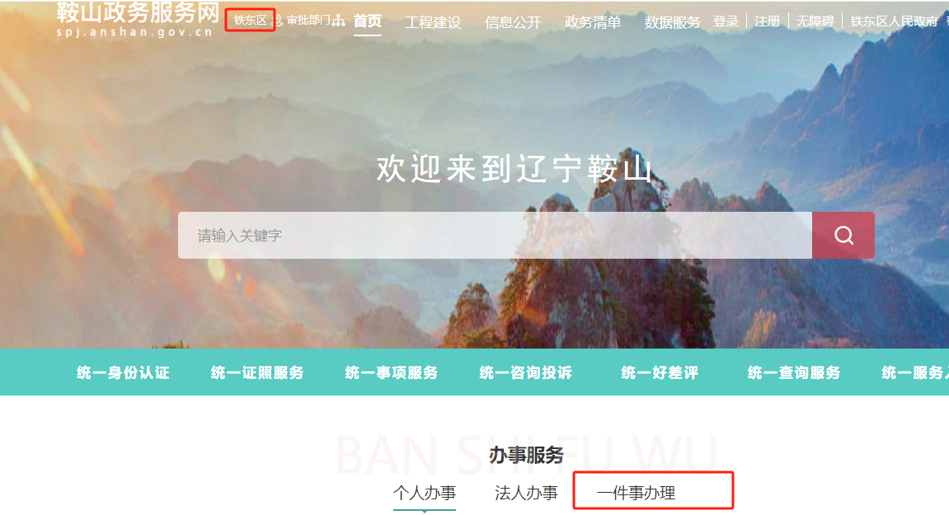
②选择个人服务主题，选择我要办人力资源服务许可审批，点击立即办理
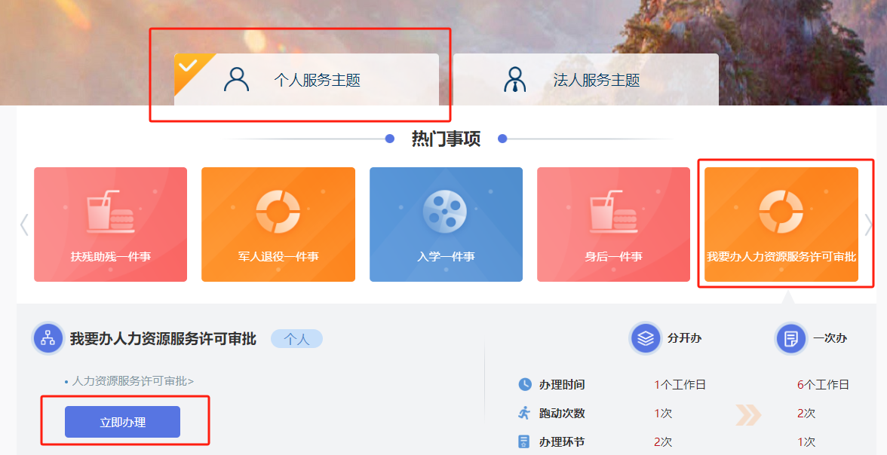

③选择对应的开办条件，点击下一步
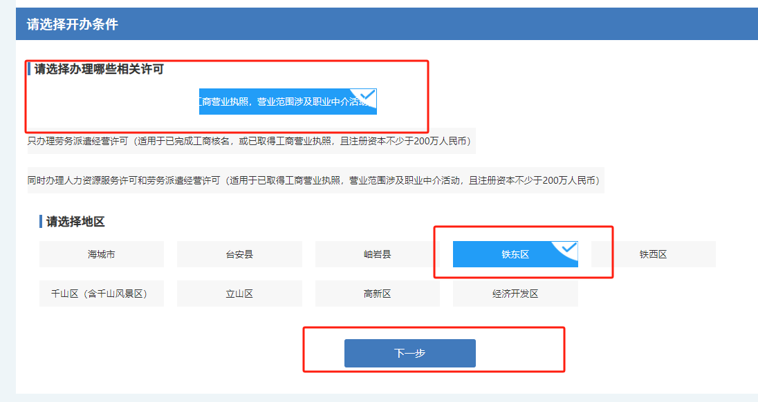
④完善相应信息，上传相应材料
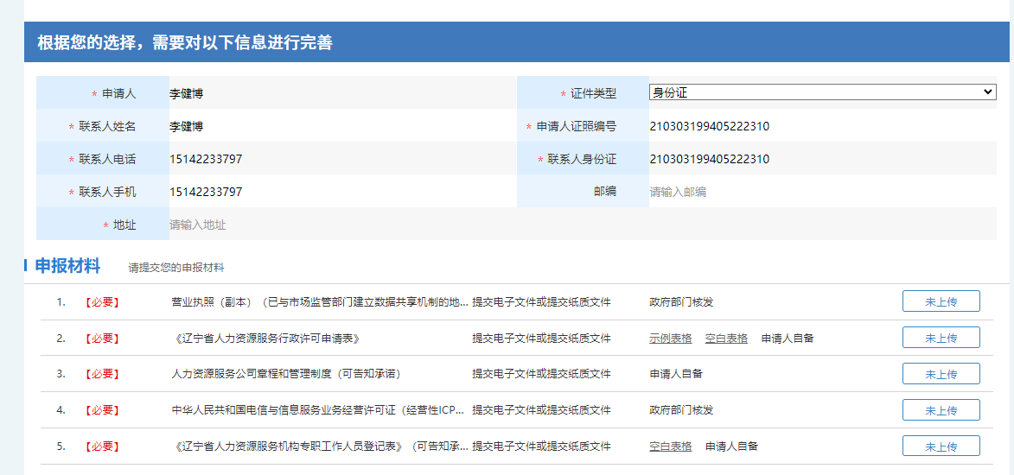
- 入学一件事
①登入鞍山市政务服务网，选择铁东区，点击一件事办理

②选择个人服务主题，选择入学一件事，点击立即办理
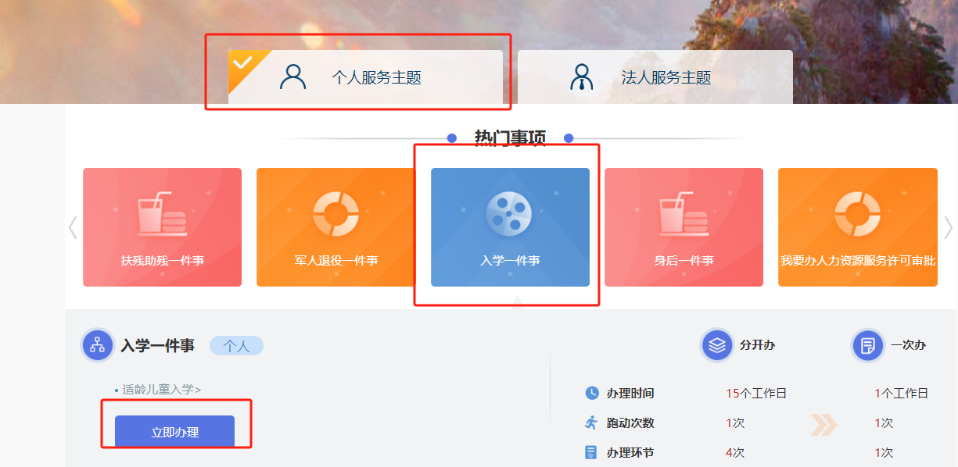
③选择对应的开办条件
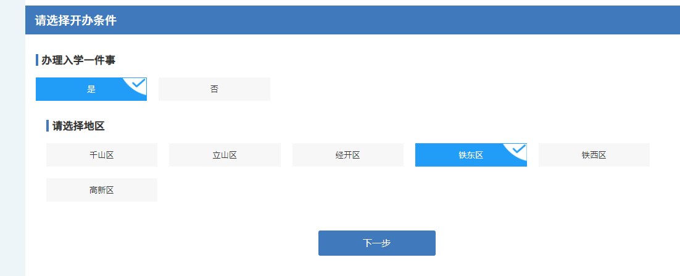
④完善相应信息，上传相应材料
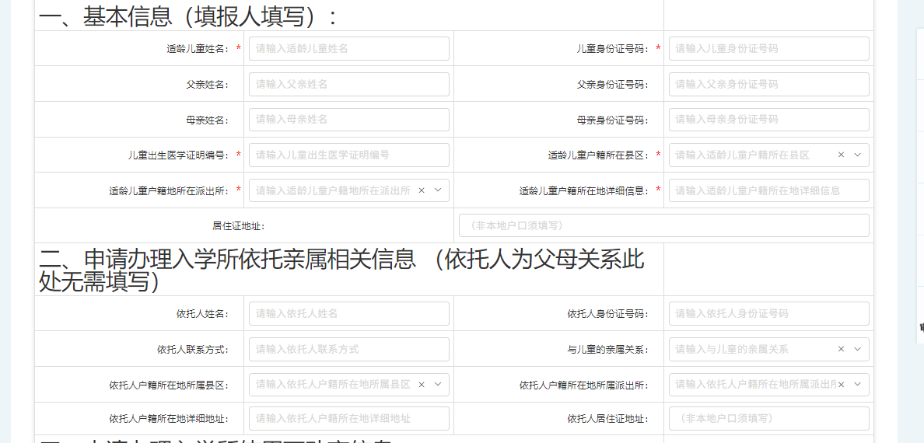
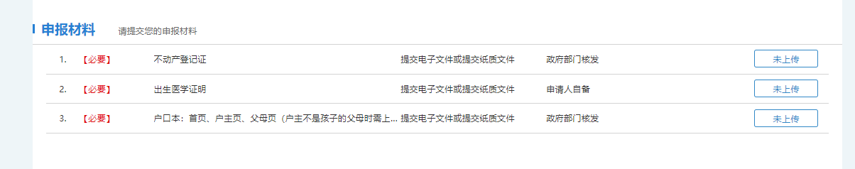
9.扶残助残一件事
①登入鞍山市政务服务网，选择铁东区，点击一件事办理
②选择个人服务主题，选择扶残助残一件事，点击立即办理
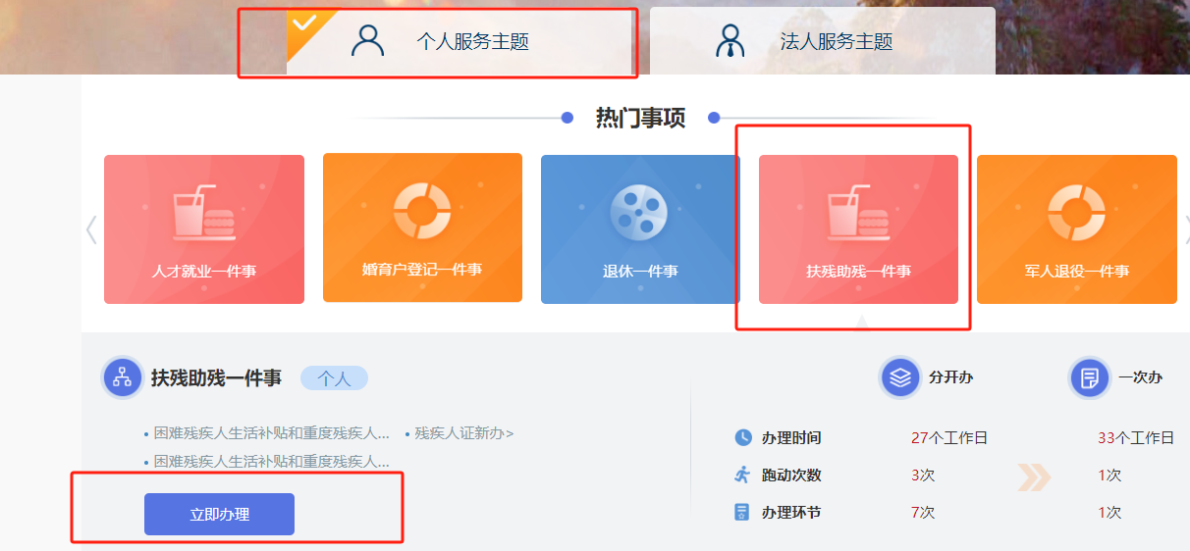
③选择对应的开办条件
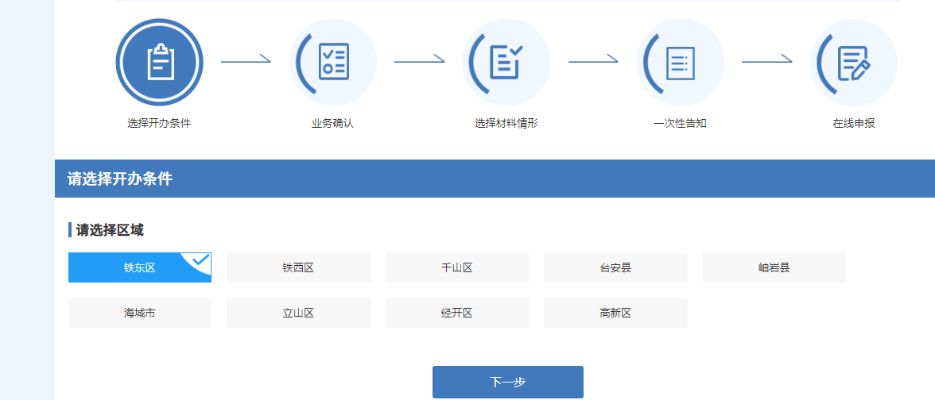

④选择需要办理的业务
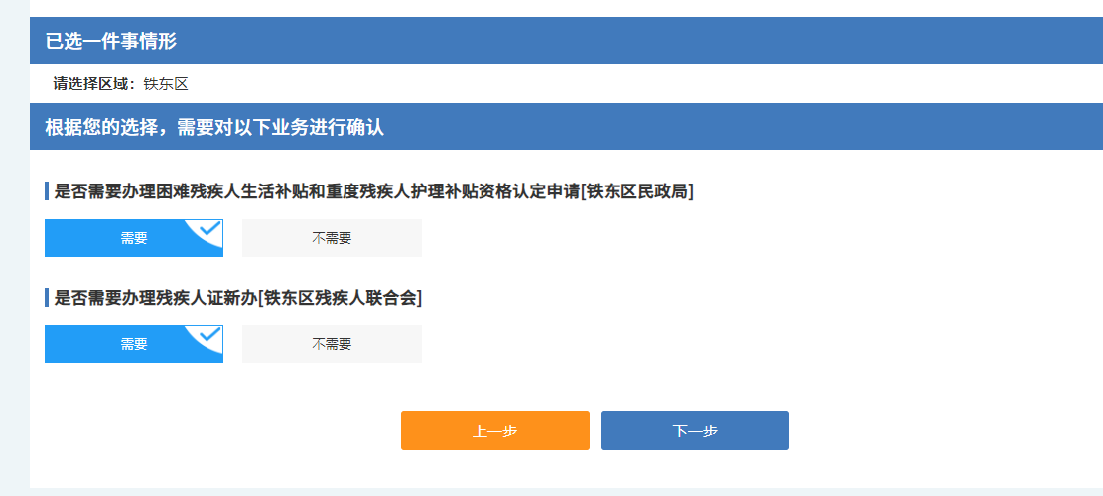
⑤完善相应的信息，上传相应的材料
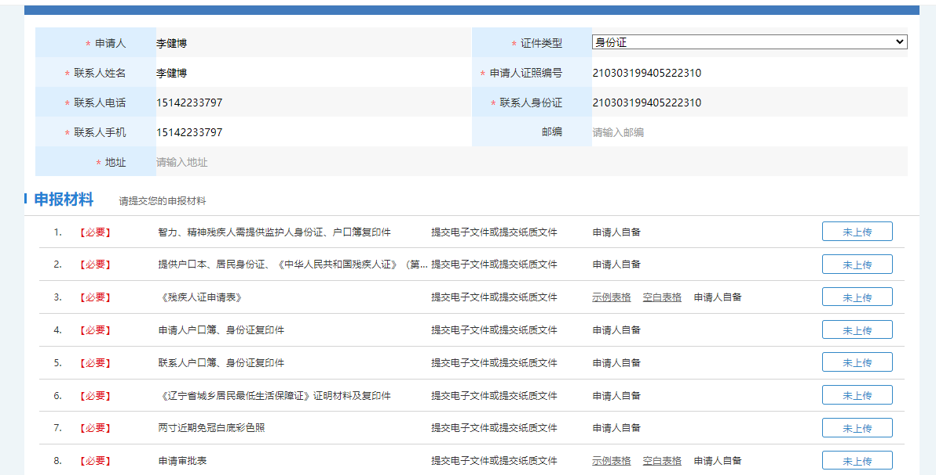

10.非挖掘类临时占用道路审批
①登入鞍山市政务服务网，选择铁东区，点击一件事办理
②选择个人服务主题，选择非挖掘类临时占用道路审批，点击立即办理
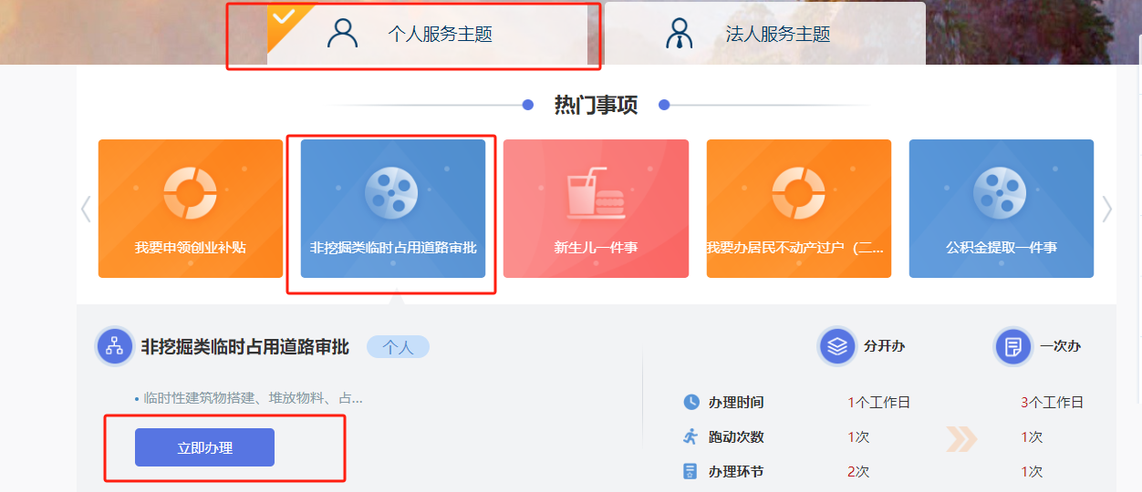
③选择办理区域
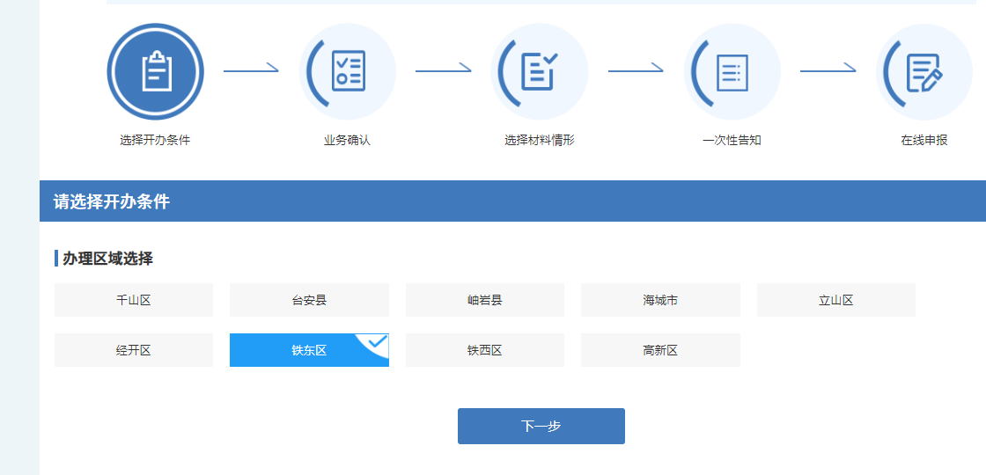

④选择所需业务
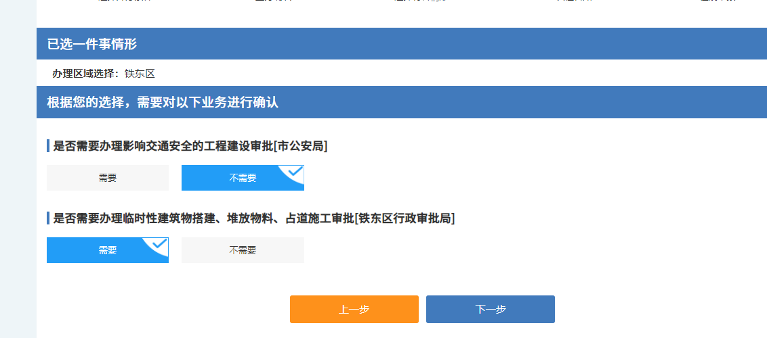
⑤完善相应信息，上传相应材料
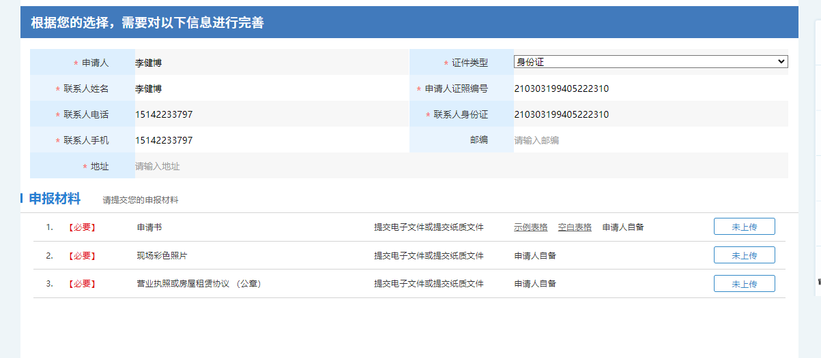

11.我要开书店
①登入鞍山市政务服务网，选择铁东区，点击一件事办理
②选择法人服务主题，选择我要开书店，点击立即办理
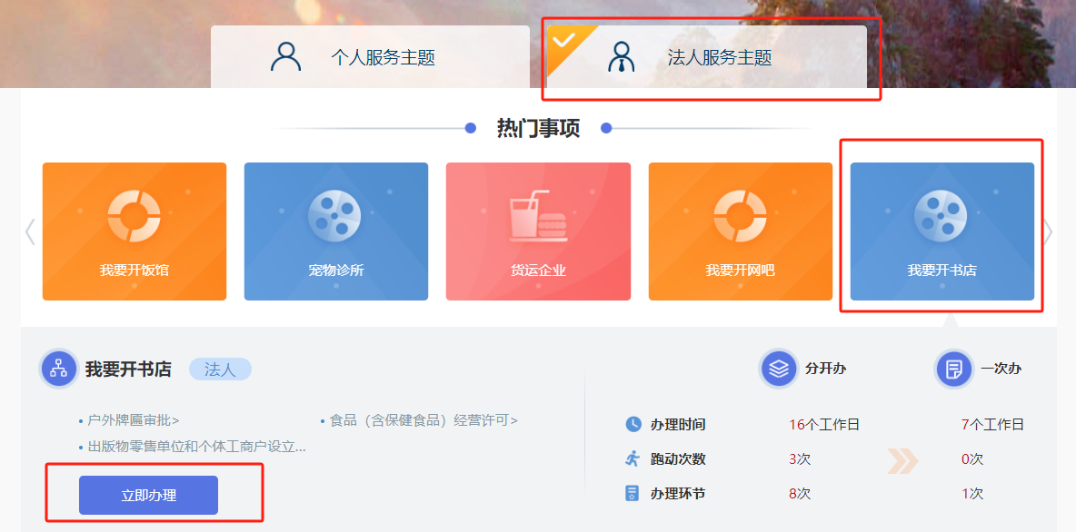
③选择相应的开办条件
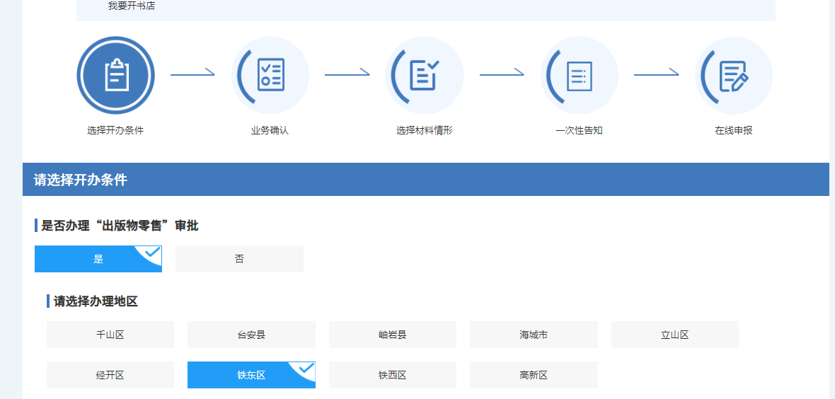

④选择需要办理的业务
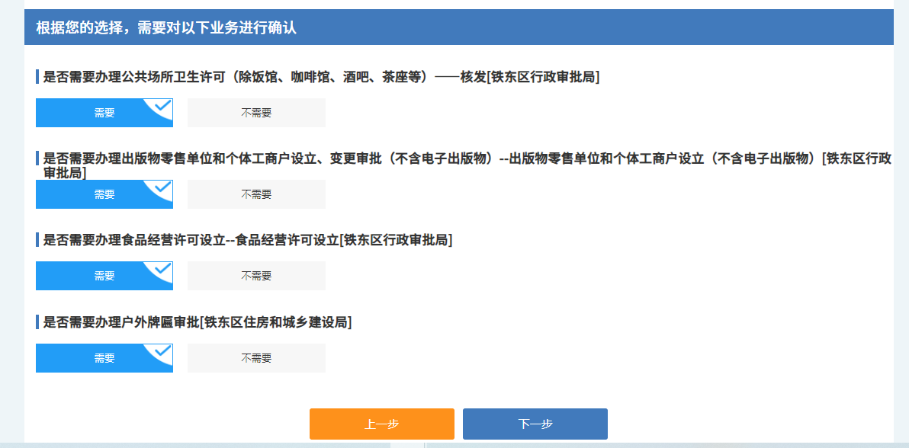
⑤完善相应的信息，上传相应的材料
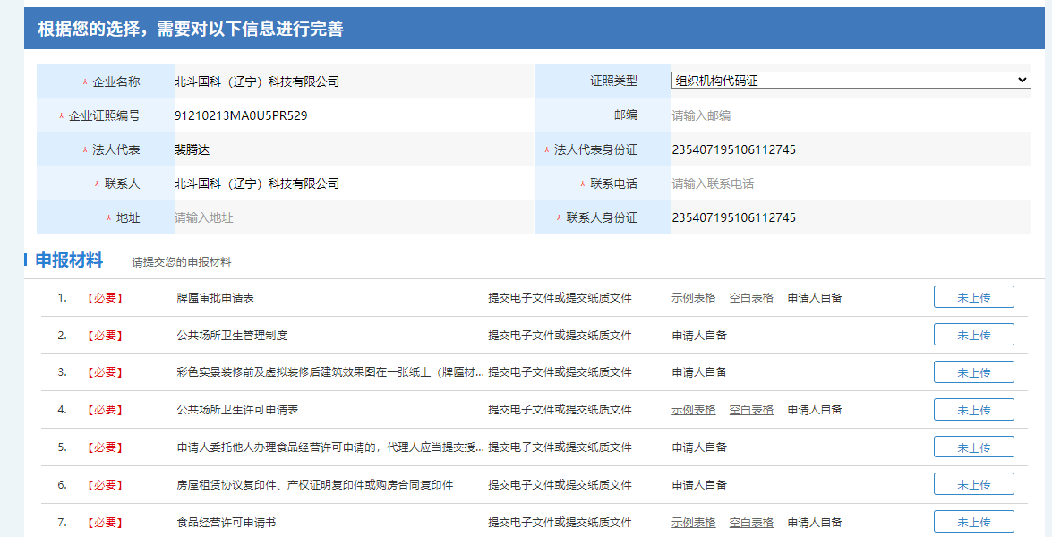

12.我要开网吧
①登入鞍山市政务服务网，选择铁东区，点击一件事办理
②选择法人服务主题，选择我要开网吧，点击立即办理
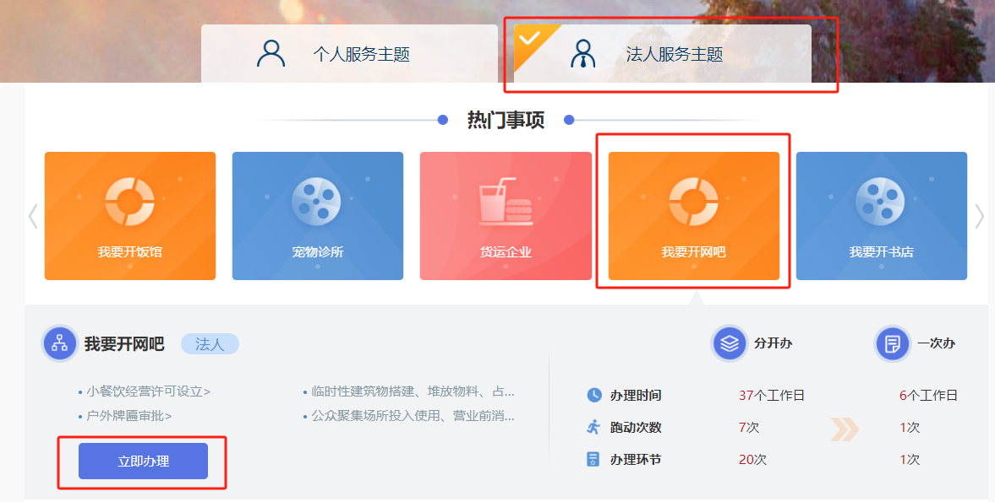
③选择相应的开办条件
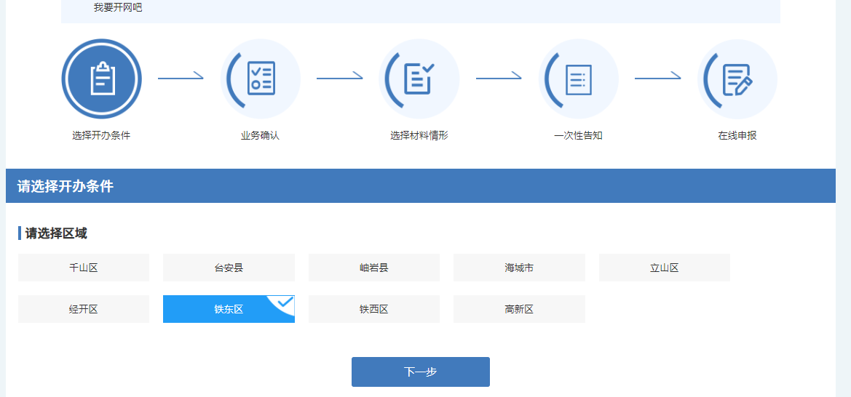

④选择所需要办理的业务
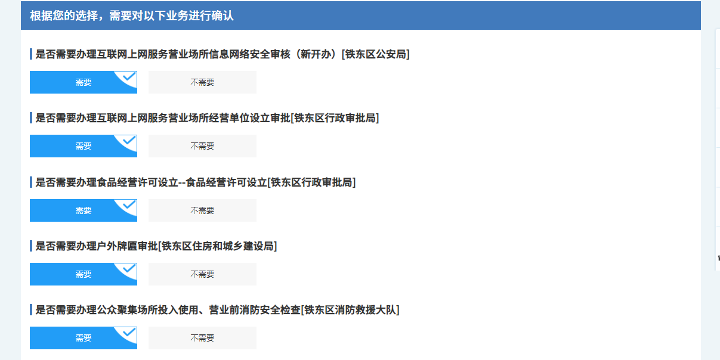
⑤完善相应的信息，上传相应的材料
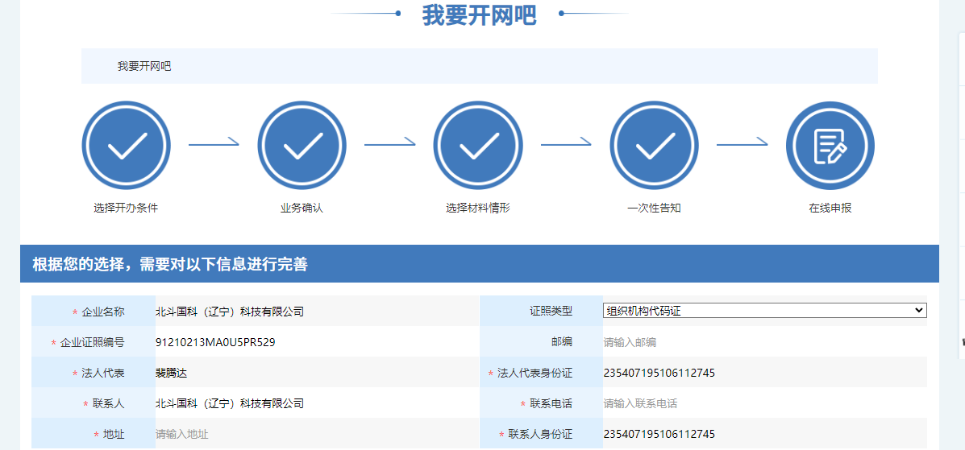
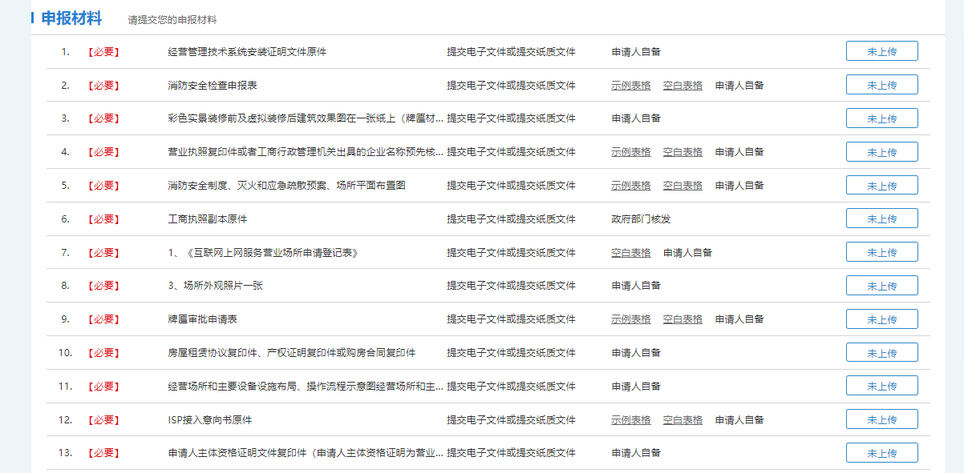

13.我要开便利店
①登入鞍山市政务服务网，站点选择铁东区，在搜索栏搜索“便利店”，点击搜索
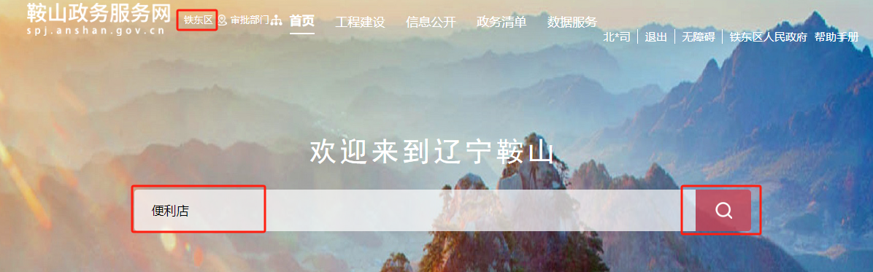
②点击我要开便利店
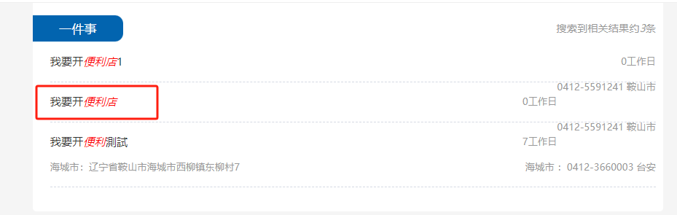
③选择所需要办理的业务
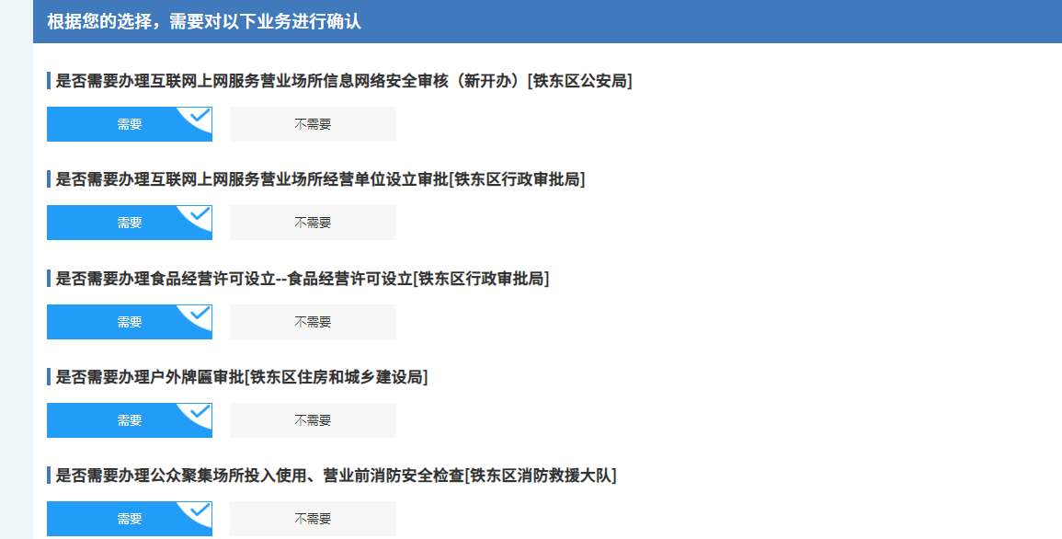

14.军人退役一件事
①登入鞍山市政务服务网，选择铁东区，点击一件事办理
②选择个人服务主题，选择军人退役一件事，点击立即办理
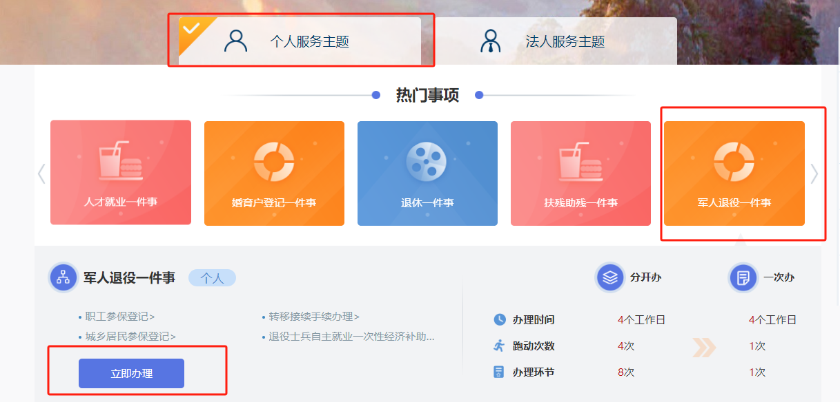
③选择相应的开办条件
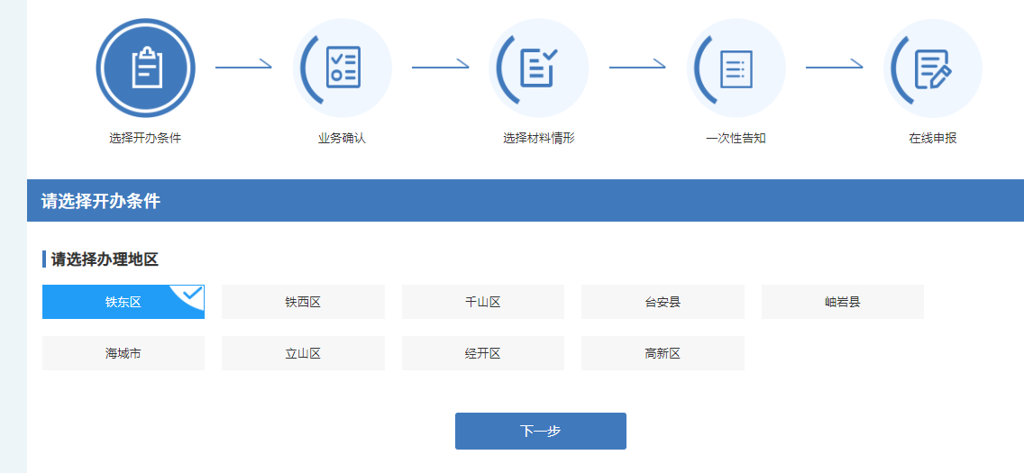

④选择所需要办理的业务
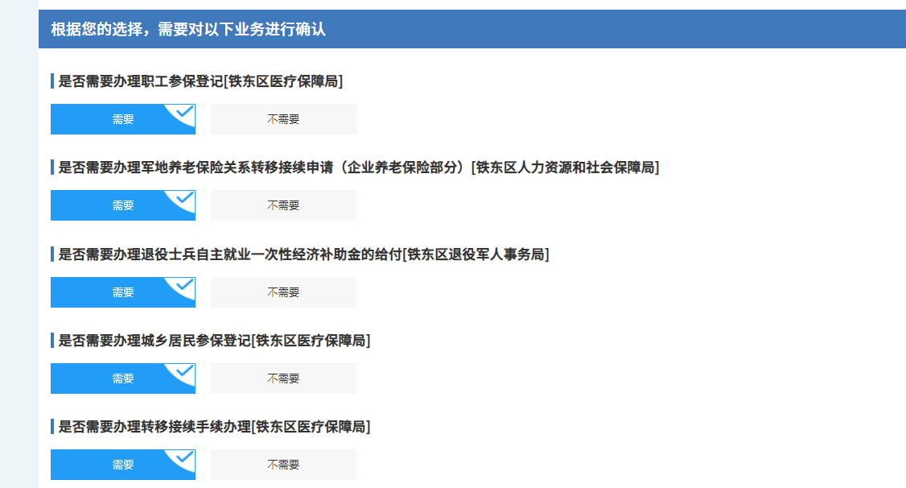
⑤完善相应的信息，上传相应的材料
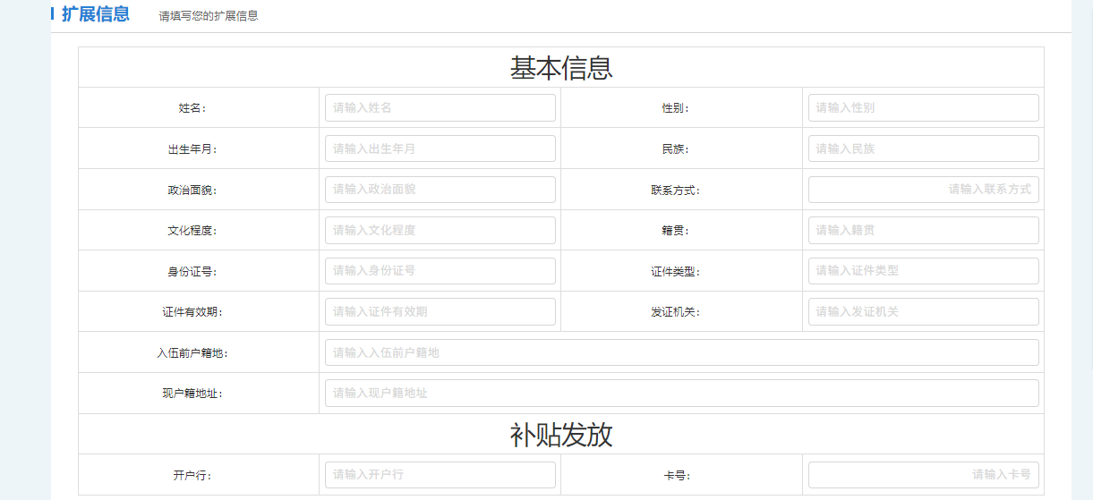
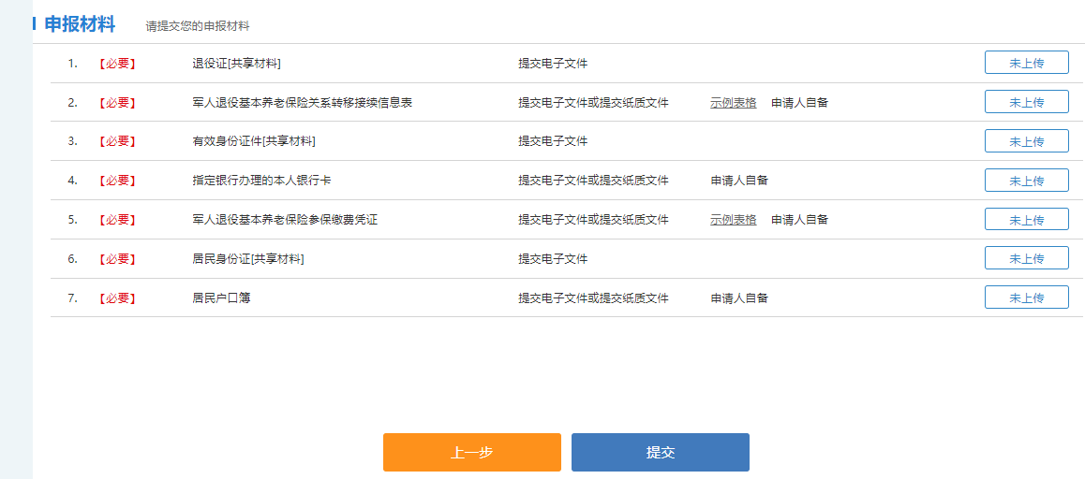

15.宠物诊所
①登入鞍山市政务服务网，选择铁东区，点击一件事办理
②选择法人服务主题，选择宠物诊所，点击立即办理
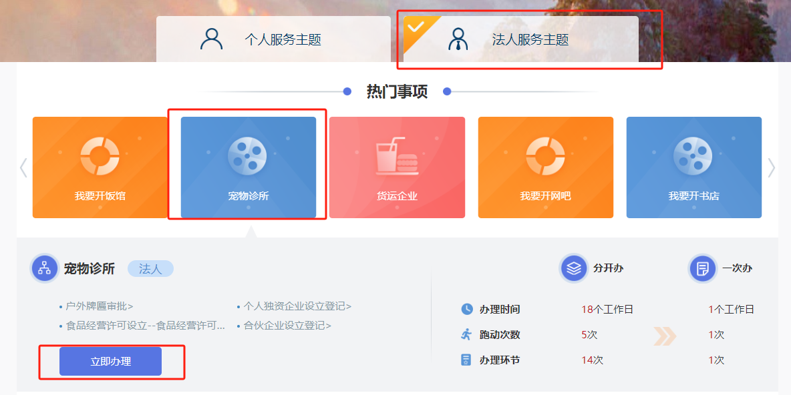
③选择相应的开办条件
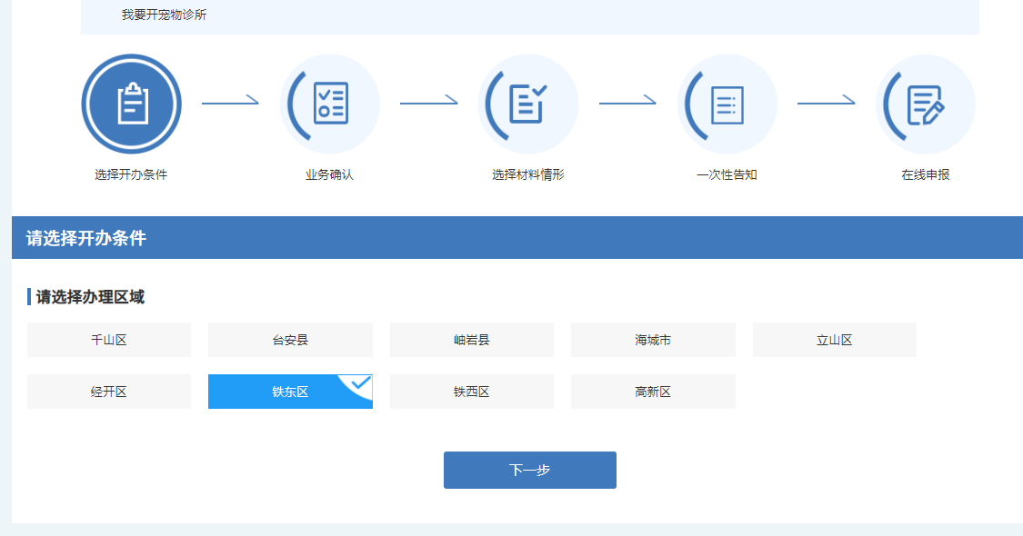

④选择所需要办理的业务
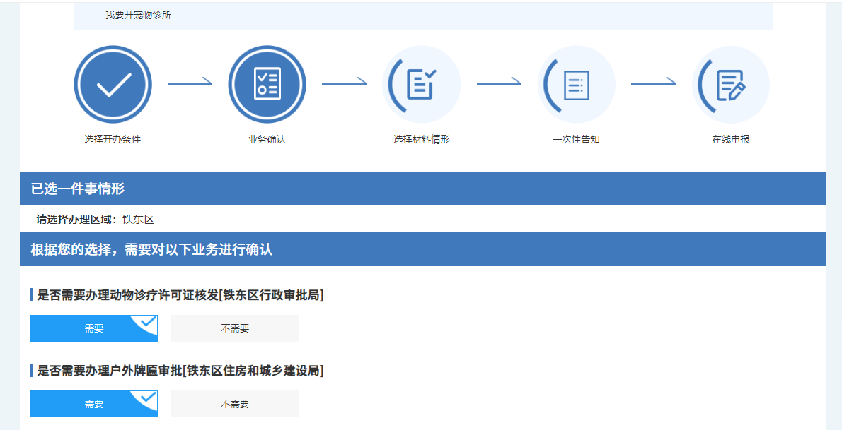
⑤完善相应的信息，上传相应的材料
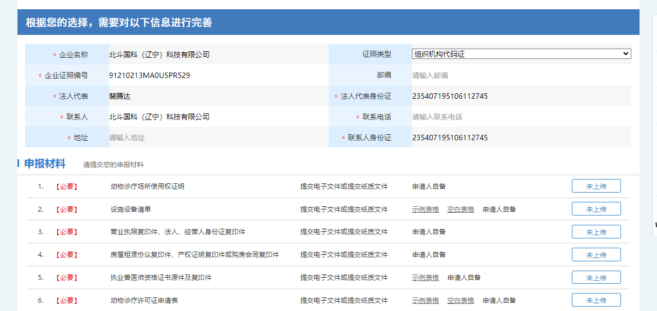

16.企业开办
①登入鞍山市政务服务网，点击“企业开办一网通办”
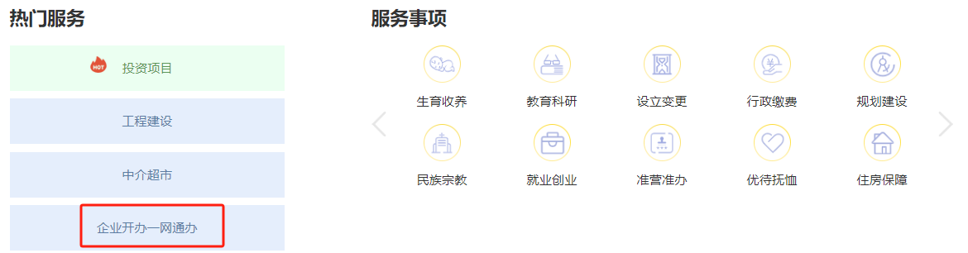

②点击设立登记（一网通办）
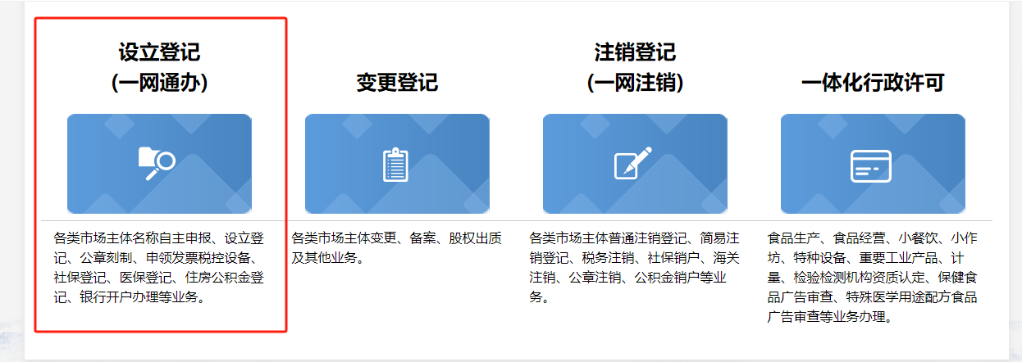
③点击我要企业开办
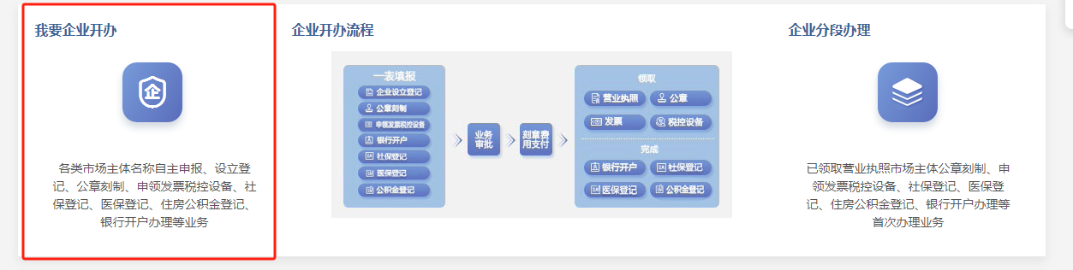

17.企业简易注销
①登入鞍山市政务服务网，点击“企业开办一网通办”
②点击“注销登记（一网注销）”
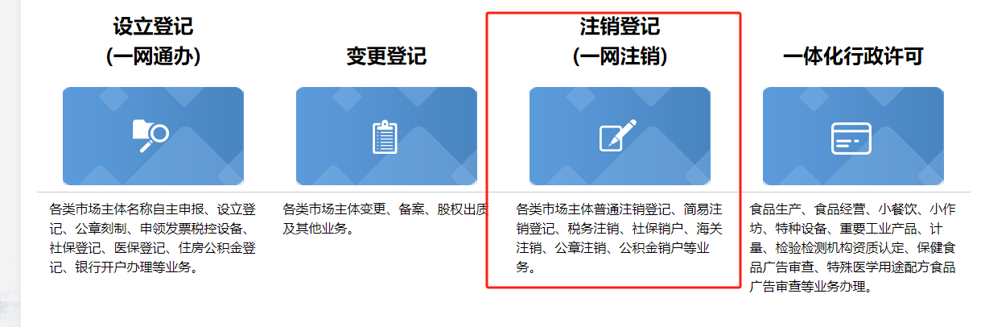
③点击“全程电子化业务受理”
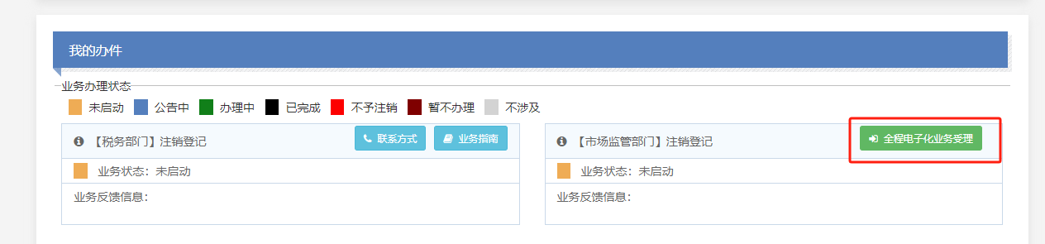

④点击“企业登记业务”
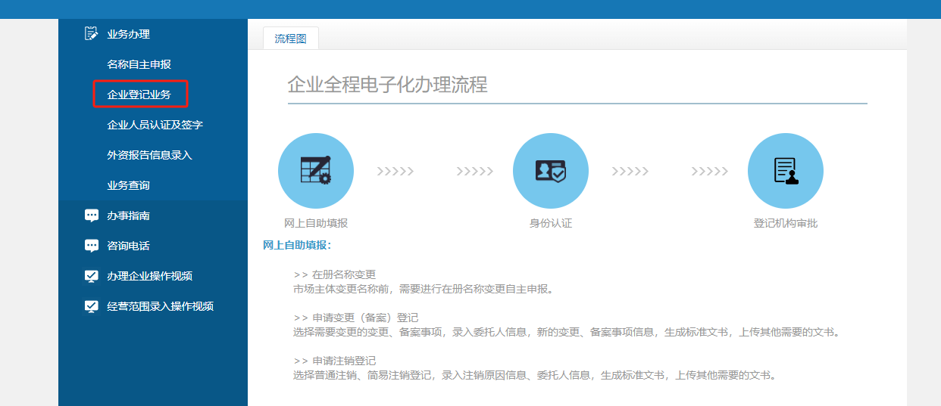

⑤点击“简易注销登记”
